|  |  |
| --- | --- |
| اليوم |  |
| التاريخ |  |
| الوحدة | الايدي |

**الرمز (و.ر.ع.ن – 14-3)**

**استمارة تحضير الحلقة**

التعرف على اليد

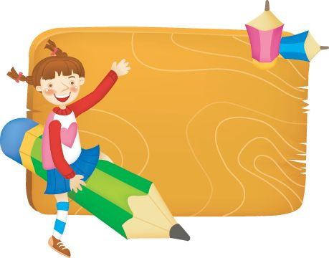



في نهاية النشاط يكون الطفل قادرا على :

الهدف :

×أن يتلو الطفل السورة خلف المعلمة أثناء تقديم النشاط .

× أن يفحص الطفل يده مع أصحابه أثناء تقديم النشاط0

المواد والأدوات اللازمة :

ألبوم وحدة الأيدي – بطاقات مصورة لليدين بطاقة الحرف ( )- بطاقات لكلمات تبدأ بالحرف ( ) -

**عرض النشاط : (5/د)**

نبدأ النشاط بالجلوس بشكل حلقة و ذكر الله تعالى والتوكل عليه سبحانه ، ثم أسأل الأطفال عن أحوالهم وأتفقد الغائب من بينهم ، ثم أؤكد أن ربنا عز وجل هو ربنا وخالقنا ورازقنا ، وأن القرآن الكريم هو كتاب الله أنزله على نبيه محمد صلى الله عليه وسلم ، مع حثهم على شكره سبحانه على جميع النعم

**عرض النشاط : (15/د)**

- أثير انتباه الأطفال إلى ما تغير في الفصل من أشياء وماذا يشاهدون حولهم من صور وأشكال مع ترك الحرية لهم في التحدث عن الأشياء الموجودة في الفصل وأننا سنبدأ وحدة جديدة لمدة أثلاث أسابيع وسوف نردد سورة جديدة وهى سورة

- أردد مع الأطفال السورة ترديد جماعيا ثم ترديد الآية المرتبطة بالوحدة .

أخبرهم أننا سنتحدث عن شيء يخصنا وهو جزء مهم في أجسامنا خلقه الله تعالى لنستعمله ونتعامل به وهي الأيدي ، فأحثهم على شكر الله تعالى على نعمة الأيدي .

أعرض على الأطفال الألبوم والصور ويتحدثون عن محتوياتها ، ثم أطلب منهم أن ينظروا لأيديهم ويفحصوا راحة اليد والأصابع والأظافر والثنيات والبشرة التي تغطي الكف ، وأثناء الفحص أطرح عليهم الأسئلة حول راحة اليد وفائدة المفاصل وعدد الأيدي لكل إنسان وأبين لهم عجز اليد الواحدة عن الإمساك بأي شيئ إذا لم يكن فيها مفصل ، كما أتحدث عن فائدة البشرة والثقوب ، وأطلب منهم رفع أيديهم التي في الجهة اليمنى ، ثم إنزالها وكذلك التي في الجهة اليسرى مع التأكيد على لفظ ( يد يمنى – يد يسرى ) .

- أقدم لهم الحرف ( ) بذكر كلمة تبدأ به مع ربطه بصور تبدأ به ، ثم يذكرون كلمات تبدأ به ثم أعرض الكتاب وأشرح التمرين لتنفيذه في ركن القراءة والكتابة وتوضع بطاقته في هذا الركن.

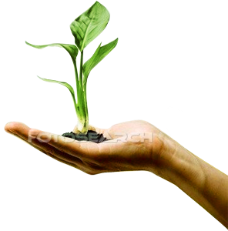

الأسئلة المفتوحة والمثيرة للتفكير:

* كم لك من يد ؟
* ماذا يوجد في يدك ؟
* ما اسم اليدين ؟
* من يصف لي يديه ؟
* هل لليدين فائدة ؟ ماهي ؟
* ماهي فائدة المفاصل ؟
* ماذا تشاهد في راحة يديك ؟
* لماذا توجد ثقوب في يديك ؟

- لو لم يخلق الله تعالى لك جلداً ماذا سيحدث ؟

- ما الفرق بين يدك ويدي ؟

- كيف تمسك الكتاب ؟

- لو لم يكن لك يدين ماذا سيحدث ؟

- كيف تشكرون الله تعالى على نعمة الأيدي ؟

* بم تبدأ هذه الكلمة ؟
* هات كلمة تبدأ بهذا الحرف.

**التأكد من تحقق الهدف (3/د)**

تحقق الهدف بتعرف الطفل على الوحدة الجديدة وعلى مفهوم اليد

**كيفية الانتقال الى النشاط اللاحق (2/د)**

أشكر الاطفال على تجاوبهم ثم كفارة المجلس وثم اطلب منهم التوجه بهدوء للعب مع الالتزام بالقوانين

لو أعدت النشاط مرة أخرى ماهي التعديلات التي تريد تطبيقها :

التقييم/

المعلمة/

الأطفال/

الأدوات/

تسمية لوحة الاعلان

قصة أصابع القصة

**استمارة تحضير اللقاء الأخير**

في نهاية النشاط يكون الطفل قادراً على :

* أن يذكر الطفل ماأعجبه في الأركان أثناء تقديم النشاط .
* أن يتحدث الطفل عن شعار الوحدة الذي شارك أصحابه في تنفيذه خلال تقديم النشاط
* ان يسرد قصة أصابع القطة

المواد والأدوات اللازمة: شعار الوحدة – قلم فلوماستير ـ أحداث القصة

وصف النشاط وخطوات عرضه :

بعد جلوس الأطفال بشكل حلقة ، ألقي السلام عليهم ، ثم نبدأ جميعاً بذكر الله تعالى والتوكل عليه سبحانه ، ثم أذكر لهم أنشطة اللقاء الأخير ، ثم اطلب منهم المشاركة في الحديث حول الأعمال التي قاموا بها خلال اليوم وكذلك عن خبراتهم في العمل الحر في الأركان .

- أقترح عليهم الحديث حول شعار الوحدة الذي شركوا بعضهم في تنفيذه ،

فيتحدث كل طفل عن الصورة التي ألصقها وكيفية لصقها ثم أطلب من أصحابه ذكر رأيهم حول الصورة التي ألصقها صاحبهم ، ثم يختارون عنواناً له ثم نلصقه على الباب .

ـ ثم اقترح عليهم سرد قصة آثار اصابع القطة واناقشهم حول احداثيها واشجعهم على اعادة سرد القصة

- ثم أذكرهم بأنشطة اليوم التالي.

الأسئلة المفتوحة :

* ماذا فعلت في ركن التعبير الفني ؟
* كيف ألصقت الصورة ؟
* بماذا ألصقت الصورة ؟
* ماالعنوان الذي تختارونه لهذا الشعار؟
* س1هل أعجبتكم القصة؟ س2من خلق القطة؟
* س3من سكب الحليب على الأرض؟ س4 لو اقتربت القطة من النار ماذا سيحدث لها ؟

التقييم/

المعلمة/ الأطفال/ الأدوات/

**الرمز (و.ر.ع.ن – 14-3)**

|  |  |
| --- | --- |
| اليوم |  |
| التاريخ |  |
| الوحدة | الايدي |

**استمارة تحضير الحلقة**

لليد خمس أصابع



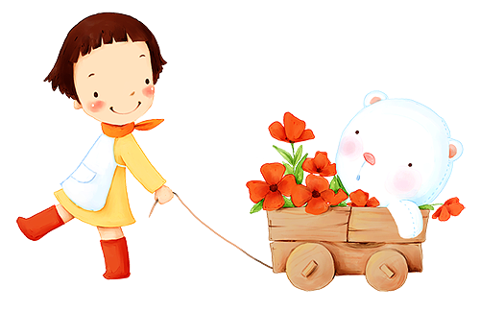

في نهاية النشاط يكون الطفل قادرا على :

الهدف :

×أن يتلو الطفل السورة خلف المعلمة أثناء تقديم النشاط .

× أن يذكر الطفل عدد أصابع يده أثناء تقديم النشاط0

المواد والأدوات اللازمة :

يد المعلمة –قفازات-بطاقات للحرف (ظ)-بطاقات لكلمات تبدأ بالحرف (ظ)

**عرض النشاط : (5/د)**

-عند بداية النشاط وانتظام الأطفال على شكل حلقة اجلس مع الأطفال وأسلم عليهم وأطلب منهم تسبيح الله وذكر دعاء الصباح ثم أتفقد أحوالهم وأسألهم عن اليوم والتاريخ والشهر والسنة وحالة الطقس وعن الغائبين .

**عرض النشاط : (15/د)**

- أتلو السورةواطلب منهم ترديدها ورائي ثم أناقش الأطفال حول ربنا و ا كد على أن الله هو خالقنا ورازقنا ثم اطلب من الأطفال ذكر اسم الوحدة الحالية .

3- أتلو الآية الدالة الكريمة وأناقشهم حولها .

أطلب من الأطفال ذكر بعض نعم الله علينا ومنها نعمة الايدى مع حث الأطفال على شكر الله على نعمة التي لأتعد ولا تحصى

أناقش الأطفال حول عنوان الوحدة مافائدة الايدى وكم لنا من يد وماذا يوجد فىكل يدثم أوضح للأطفال بان موضوع حلقتنا لليد خمسة أصابع أطلب من الأطفال أن ينظروا إلى أصابع يدهم الخمس وعدها

أطلب من كل طفل أن يطابق أصابع يده الخمس في اليد اليمنى مع أصابعه في اليد اليسرى 0ثم أطلب من كل طفل أن يطابق أصابع يده مع أصابع يد زميله الذي بجواره أرفع يدي واعد أصابع يدي ثم أطلب من بعض الأطفال عد أصابع أيديهم

أوزع على الأطفال قفازات ليلبسوها ويطابقوا بأصابعهم وأوضح للأطفال بان القفاز له خمس أصابع مثل أصابع أيديهم 0أطلب من الأطفال إغلاق أيديهم وإخراج الإبهام وأطلب منهم تسمية هذا الإصبع وانه يطلق عليه الإصبع الثخين وأوضح للأطفال بان هناك من لهم دون الخمس أصابع يمكن أربعة لأنهم فقدوا أحد أصابعهم في حادثة اوأنهم خلقوا بدون الأصابع الخمس مع التركيز على مفهوم البصمة وذلك بإجراء بصمة على الورق ولفت الانتباه أن كل شخص له بصمه تختلف عن الاخر0 فلا يمكن أن تتطابق عند شخصين في العالم فســـــــــــبحان الله الـعظـــــيم

وفى نهاية النشاط أعرض على الأطفال كلمة ظفر أنطق الكلمة أسال الأطفال باى حرف تبدأ هذه الكلمة ثم أعرض بطاقة للحرف (ظ)ثم أطلب من الأطفال ذكر كلمات تبدأ بالحرف (ظ) ثم أطلب من الأطفال اختيار الركن المناسب لوضع الادوات

6 - اطلب من الأطفال وضع الأدوات داخل الأركان ثم تسبيح الله ثم أسائلهم رأيهم في الحلقة قبل البدء بنشاط اللعب

الأسئلة المفتوحة والمثيرة للتفكير:

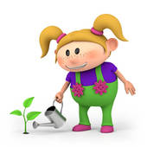

* س1- من ربك ؟
* ماعنوان الوحدة ؟
* كم يد لك ياطيف؟
* من الذى خلق الايدى ياسعد؟
* خلق الله لك أصابع فماذ تفعل بهايا راكان؟
* لو لم يكن لك أصابع ماذا تظن أن يحدث يارغد؟
* كم اصبع لك يامحمد؟

- كلمة ظفر باى حرف تبدا يارنيم؟

_من يذكر كلمات تبدأبالحرف (ظ) يا أطفال ؟

* من الذى أنعم علينا بنعمة الايدى0 وما واجبنا نحو الله؟

**التأكد من تحقق الهدف (3/د)**

نعم تحقق الهدف وذلك من خلال تعرف الطفل على اصابع يده

**كيفية الانتقال الى النشاط اللاحق (2/د)**

أشكر الاطفال على تجاوبهم ثم كفارة المجلس وثم اطلب منهم التوجه بهدوء للعب مع الالتزام بالقوانين

لو أعدت النشاط مرة أخرى ماهي التعديلات التي تريد تطبيقها :

التقييم/

المعلمة/

الأطفال/

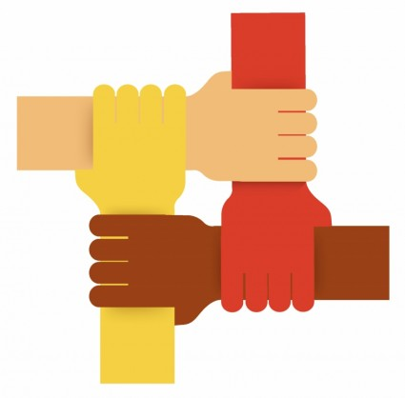

الأدوات/

عرض أعمال

لعبة الأصابع الخمس

**استمارة تحضير اللقاء الأخير**

في نهاية النشاط يكون الطفل قادراً على :



* أن يذكر الطفل ماأعجبه في الأركان أثناء تقديم النشاط .
* أن يسترجع الأطفال بعض من أنشطة الحلقة في بداية النشاط
* أن يشارك الطفل في لعبة الاصابع

المواد والأدوات اللازمة: – الاطفال ـ المعلمة ـ اعمال الاطفال

وصف النشاط وخطوات عرضه :

بعد جلوس الأطفال بشكل حلقة ، ألقي السلام عليهم ، ثم نبدأ جميعاً بذكر الله تعالى والتوكل عليه سبحانه ، ثم أذكر لهم أنشطة اللقاء الأخير ، ثم اطلب منهم المشاركة في الحديث حول الأعمال التي قاموا بها خلال اليوم وكذلك عن خبراتهم في العمل الحر في الأركان .

* - أقترح عليهم لعبة اصابع وهي على شكل انشوده مع الأستعانه بأصابع اليد ثم أقوم بترديدها بعد ذلك اطلب منهم ترديدها ورائي
* الأنشودة

جنـــود خمســـــه وقفوا في ( الطابور )

ثــلا ثــه يقـظــى واثنان ناما في السرير

فجــــاء الضابـــط يـــفــتــش المــــرور

فقفزا لخمسه وقوفـــاً في ( الطابور)

- أوصي الأطفال في نهاية النشاط بحمد الله وشكره على نعمة الأيدي كلما استخدموها .

- ثم أذكرهم بأنشطة اليوم التالي.

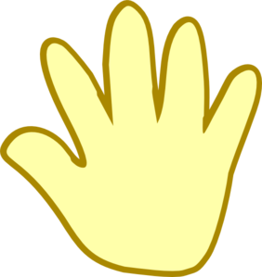

الأسئلة المفتوحة :

س 1كيف نشكر الله على نعمة الأيدي يا ---؟

س2 –لماذا لابد أن نحمد الله على نعمه دائما يا--؟

س3 – لو لم يكن لنا أصابع في يدنا فهل من الممكن أن نستطيع حمل الأشياء يا --؟

س4 – ما عدد أصابع يدك يا ---؟

س5- ما الفرق بين تحيتنا وتحية الضابط يا --؟ ؟

التقييم/

المعلمة/ الأطفال/ الأدوات/

|  |  |
| --- | --- |
| اليوم |  |
| التاريخ |  |
| الوحدة | الايدي |

**الرمز (و.ر.ع.ن – 14-3)**

**استمارة تحضير الحلقة**

أسماء الأصابع





في نهاية النشاط يكون الطفل قادرا على :

الهدف :

* . أن يسمي الطفل كل إصبع من أصابع يده أثناء تقديم النشاط0
* أن يذكر الطفل وظيفة بعض أصابعه أثناء تقديم النشاط0

المواد والأدوات اللازمة :

بطاقة مصورة لأسماء الأصابع – خاتم - مقص – قلم بطاقة العدد ( )- بطاقات لمدلول العدد ( ) -

**عرض النشاط : (5/د)**

نبدأ النشاط بالجلوس بشكل حلقة و ذكر الله تعالى والتوكل عليه سبحانه ، ثم أسأل الأطفال عن أحوالهم وأتفقد الغائب من بينهم ، ثم أؤكد أن ربنا عز وجل هو ربنا وخالقنا ورازقنا ، وأن القرآن الكريم هو كتاب الله أنزله على نبيه محمد صلى الله عليه وسلم ، مع حثهم على شكره سبحانه على نعمة الايدي

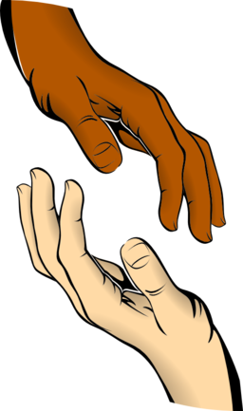

**عرض النشاط : (15/د)**

- أتلو السورةواطلب منهم ترديدها ورائي ثم أناقش الأطفال حول ربنا و ا كد على أن الله هو خالقنا ورازقنا ثم اطلب من الأطفال ذكر اسم الوحدة الحالية .

3- أتلو الآية الدالة الكريمة وأناقشهم حولها .

أطلب من الأطفال ذكر بعض نعم الله علينا ومنها نعمة الايدى مع حث الأطفال على شكر الله على نعمة التي لأتعد ولا تحصى

أخبرهم أننا سنتحدث عن شيء يخصنا وهو جزء مهم في أجسامنا خلقه الله تعالى لنستعمله ونتعامل به وهي الأيدي ، فأحثهم على شكر الله تعالى على نعمة الأيدي .

أناقش الأطفال حول عنوان الوحدة مافائدة الايدى وكم لنا من يد وماذا يوجد في كل يد ثم أوضح للأطفال بان لليد خمسة أصابع وأن كل إصبع من هذه الأصابع له اسم فكما لنا أسماء فالأصابع لها أسماء0 وسوف نتعلم اليوم أسماء الأصابع ثم أطلب من الأطفال الجلوس كما يجلسون للصلاة مع رفع الإصبع السبابة وترديد التشهد واطلب من الأطفال فتح الأصابع وإغلاقها كذلك أطلب من كل طفل أن يرفع أثخن إصبع في يده وأوضح للأطفال بان هذا الإصبع يسمى الإبهام أسألهم عن أطول إصبع في أيديهم ثم اسميه بأنه الإصبع الوسطى وهكذا مع بقية الأصابع أتحدث عن كل إصبع ووظيفته وبعد ذلك أطلب مطابقة كل إصبع مع ذكر اسمه مع الإصبع المماثل في اليد الاخرى0

- أقدم لهم العدد؟( ) مع ربطه بصور تدل علية ، ه ثم أعرض الكتاب وأشرح التمرين لتنفيذه في ركن القراءة والكتابة وتوضع بطاقته في هذا الركن.

الأسئلة المفتوحة والمثيرة للتفكير:



* كم لك من يد ؟
* ماذا يوجد في يدك ؟
* من الذي خلق الأيدى ؟
* خلق الله لك أصابع فماذا تفعل بها ؟
* هل للأصابع أسماء ؟
* لولم يكن لك إبهام ماذا تظن أن يحدث جرب ذلك؟

- أى إصبع من الأصابع تلبسين فيها الخاتم ؟

- هل أصابع يدك متشابهة ؟

- ما اسم الأصبع الطويل ؟

- هل أحجام أصابعك واحدة ؟

- من يصف الأصبع الثخين ؟

- لو لم يكن لك يدين ماذا سيحدث ؟

- كيف تشكرون الله تعالى على نعمة الأيدي ؟

**التأكد من تحقق الهدف (3/د)**

تحقق الهدف بتعرف الطفل على اسماء الأصابع

كيفية الانتقال الى النشاط اللاحق (2/د)

أشكر الاطفال على تجاوبهم ثم كفارة المجلس وثم اطلب منهم التوجه بهدوء للعب مع الالتزام بالقوانين

لو أعدت النشاط مرة أخرى ماهي التعديلات التي تريد تطبيقها :

التقييم/



المعلمة/

الأطفال/

الأدوات/

أنشودة هذي يدي

**استمارة تحضير اللقاء الأخير**

في نهاية النشاط يكون الطفل قادراً على :

* أن يذكر الطفل ما أعجبه في الأركان أثناء تقديم النشاط .
* أن يشارك الطفل أصحابه في الإنشاد خلف المعلمة وبالحركات اليدوية المصاحبة لها أثناء تقديم النشاط .

المواد والأدوات اللازمة: كلمات الانشودة –ـ الاطفال

وصف النشاط وخطوات عرضه :

بعد جلوس الأطفال بشكل حلقة ، ألقي السلام عليهم ، ثم نبدأ جميعاً بذكر الله تعالى والتوكل عليه سبحانه ، ثم أذكر لهم أنشطة اللقاء الأخير ، ثم اطلب منهم المشاركة في الحديث حول الأعمال التي قاموا بها خلال اليوم وكذلك عن خبراتهم في العمل الحر في الأركان .

- أقترح عليهم تقديم أنشودة هذي يدي

بصوت عالٍ وبنغم جميل ، ثم ينشدونها من خلفي ولوحدهم إن أمكنهم حفظها وبالحركات اليدوية المصاحبة لها .

- أذكرهم بأنشطة اليوم التالي.

الأسئلة المفتوحة :

* ماذا فعلت في ركن التعبير الفني ؟
* كيف تتحرك هذه المدلاة ؟
* كم لك من يد ؟
* من يذكر اسم أحد أصابعه ؟
* كيف تشكرون الله تعالى على نعمة اليدين ياأطفال ؟

التقييم/

المعلمة/ الأطفال/ الأدوات/

|  |  |
| --- | --- |
| اليوم |  |
| التاريخ |  |
| الوحدة | الايدي |

**الرمز (و.ر.ع.ن – 14-3)**

**استمارة تحضير الحلقة**

المحافظة على الأيدي



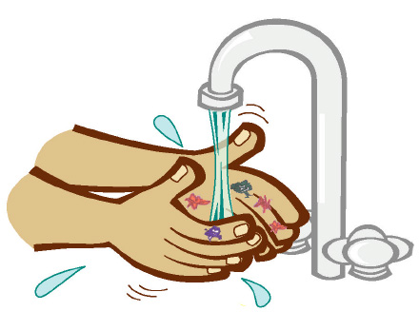

في نهاية النشاط يكون الطفل قادرا على :

الهدف :

× أن يذكر الطفل بعض أدوات المحافظة على الأيدي أثناء تقديم النشاط0

المواد والأدوات اللازمة :

بعض أدوات المحافظة على الأيدي(صابون-قلامة أظافر-لاصق للجروح-مطهر للجروح –فوطة-مناديل-كريم- أدوات حادة سكين –مشرط –أدوات ساخنة(إبريق-قدر)ممسك واقي للحرارة–-بطاقات للعدد()أشياء محسوسة للعد تمثل مدلول العدد(بطاقة لعدد اليوم,أشياء تمثل عدد اليوم .

**عرض النشاط : (5/د)**

-عند بداية النشاط وانتظام الأطفال على شكل حلقة اجلس مع الأطفال وأسلم عليهم وأطلب منهم تسبيح الله وذكر دعاء الصباح ثم أتفقد أحوالهم وأسألهم عن اليوم والتاريخ والشهر والسنة وحالة الطقس وعن الغائبين .

**عرض النشاط : (15/د)**

- أتلو السورة واطلب منهم ترديدها ورائي ثم أناقش الأطفال حول ربنا و ا كد على أن الله هو خالقنا ورازقنا ثم اطلب من الأطفال ذكر اسم الوحدة الحالية .

3- أتلو الآية الدالة الكريمة وأناقشهم حوله .

أناقش الأطفال حول من ربهم وما دينهم ومن هو نبيهم ومن خالقهم ورازقهم مع التأكيد بان الله هو خالقنا ورازقنا أطلب من الأطفال ذكر بعض نعم الله علينا ومنها نعمة الايدى مع حث الأطفال على شكر الله على نعمة التي لأتعد ولا تحصى0

أناقش الأطفال حول عنوان الوحدة مافائدة الايدى أسال الأطفال سؤال تمهيدي ماذا فعلت يداك هذا اليوم وماذا تفعلين ياهبه بعد تناول الطعام وبعدأن تذكرانها تغسل يدها أوضح للأطفال بان موضوع حلقتنا عن المحافظة على الايدى 0أسال الأطفال كيف نحافظ على أيدينا أبدا في عرض الأدوات الخاصة بالحافظة على الايدى أداة أدةوأناقش الأطفال حولها 0ماسم هذه الأداة وما فائدتها ومتى نستخدمها مع حث الأطفال على العناية والاهتمام بأيديهم من تقليم للأظافر وغسلها بالماء والصابون وتجفيف الايدى عند الانتهاء من غسلها بالفوطة أو المنديل كذلك عدم لمس الأشياء الساخنة وكيف نحمل الأشياء الساخنة مع تحذير الأطفال من الإمساك بالأدوات الحادة مثل السكين-المشرط الموس كذلك كيفية العناية باليد عندما تتعرض لجرح من محافظة على الجرح واستعمال المطهر في تنظيف الجرح واستعمال لاصق للجروح لعدم دخول الجراثيم التى الجرح 0

أعرض على الأطفال بعض الأشياء المحسوسة المكونة من العدد ( )أقوم بعدها والأطفال من خلفي ثم عرض بطاقة للعدد أنطق العدد والأطفال من خلفي نطقا جماعيا ثم زمري مع تشجيع المجموعات أقوم بشرح الطريقة الصحيحة لكتابته أطلب من الأطفال كتابه العدد في الهواء أو على السجادة ثم أمرره على الأطفال لكي يمرر أصابعهم على العدد أطلب من طفل إحضار عددمن المكعبات تمثل العدد ( ) 0 وفى نهاية النشاط أطلب من الأطفال اختيار الركن المناسب لوضع الادوات0

6 - اطلب من الأطفال وضع الأدوات داخل الأركان ثم تسبيح الله ثم أسائلهم رأيهم في الحلقة قبل البدء بنشاط اللعب في الخارج

.

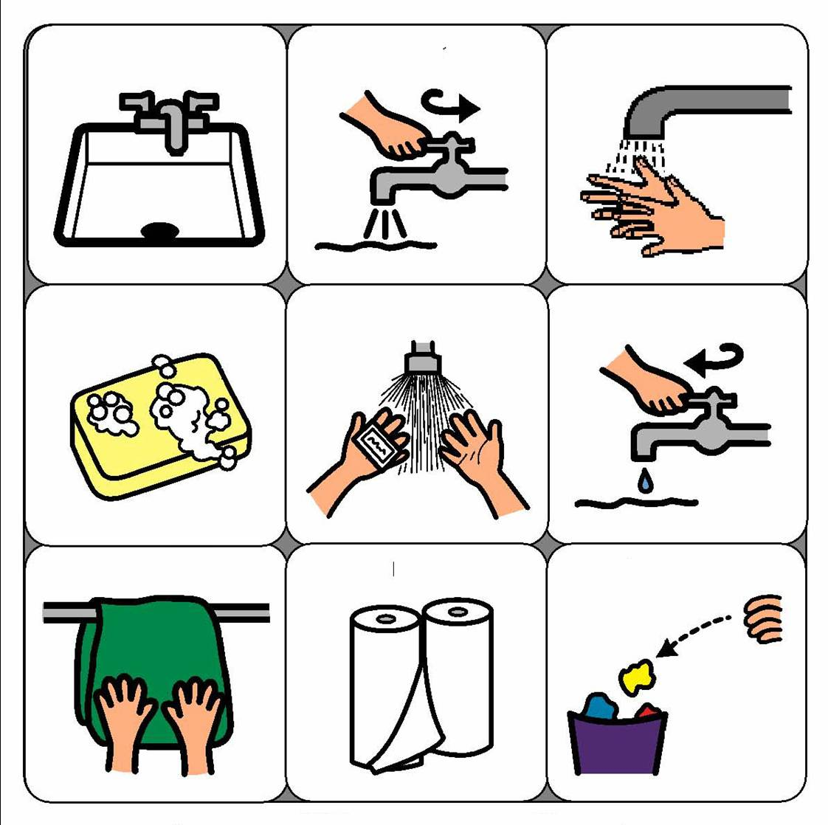

الأسئلة المفتوحة والمثيرة للتفكير:

* ماذا فعلت يداك هذا الصباح يا صالح ؟
* بماذا تنظفين يديك يارغد ؟
* هل هذه الفوطة نظيفة؟كيف عرفت ذلك؟

- كيف تنظف يدك بالطريقة الصحيحة ياابراهيم ؟

* لو لم تقص أظافرك محمد ماذا سيحدث ؟

- عندما تجرح يدك يا فارس ماذا ستفعل؟

-ماذا تقول لأخيك الصغير عندما يمسك سكين؟

-ابحثي يا نورة عن أشياء في الفصل تمثل العدد ( ) ؟

- أمامك كرات ملونه كم عددها ياهبة ؟

- ماالوان الكرات ياأطفال ؟

* من الذي أنعم علينا بنعمة الايدى0 وما واجبنا نحو الله؟

**التأكد من تحقق الهدف (3/د)**

نعم تحقق الهدف وذلك من خلال تعرفه على كيفية المحافظة على يدية

كيفية الانتقال الى النشاط اللاحق (2/د)

أشكر الاطفال على تجاوبهم ثم كفارة المجلس وثم اطلب منهم التوجه بهدوء للعب مع الالتزام بالقوانين

لو أعدت النشاط مرة أخرى ماهي التعديلات التي تريد تطبيقها :

التقييم/

المعلمة/

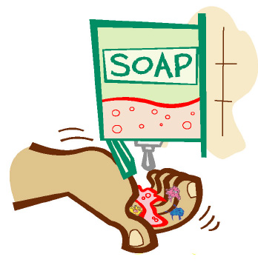

الأطفال/

الأدوات/

ترديد الالعاب الاصابع السابقه

لعبة علبة تطابق القفافيز

**استمارة تحضير اللقاء الأخير**

في نهاية النشاط يكون الطفل قادراً على :

1. أن يتحدث الطفل عن عملة التي أنجزه في ركن التعبير الفني أثناء تقديم النشاط .

2ـ أن يشارك الطفل في لعبة علبة القفافيز أثناء تقديم النشاط .

المواد والأدوات اللازمة – الاطفال ـ قفافيز بلاستيكية مختلفة / أعمال الاطفال

وصف النشاط وخطوات عرضه :

بعد جلوس الأطفال بشكل حلقة ، ألقي السلام عليهم ، ثم نبدأ جميعاً بذكر الله تعالى والتوكل عليه سبحانه ، ثم أذكر لهم أنشطة اللقاء الأخير ، ثم اطلب منهم المشاركة في الحديث حول الأعمال التي قاموا بها خلال اليوم وكذلك عن خبراتهم في العمل الحر في الأركان .

- أقترح عليهم لعبة القفافيز فااوضح طريقة اللعبة فا اقول لهم نحن نحافظ على أيدينا فنلبس أحيانا قفافيز واخرج القفافيز من العلبة زوجا زوجا ثم يتم توزيع القفافيز على الاطفال فياخذ كل طفل قفازا واحدا واطلب منه التحرك في الفصل وايجاد القفاز المماثل ونعيد اللعبة مرات عدة بعد ذلك نعيد القفافيز إلى علبتها

- ثم أذكرهم بأنشطة اليوم التالي.

الأسئلة المفتوحة :

* س1- ماذا فعلت أثناء العمل الحر في الأركان في ركن التعبير الفني ؟
* س2 - اذكر لنا اسم عملك ؟
* س3 - كيف أنجزت عملك ؟
* س4 - من يسأل صاحبه عن عمله ؟
* _ مارايكم باللعبة ؟
* كيف نحافظ على ايدينا ؟

التقييم/

المعلمة/ الأطفال/ الأدوات/

|  |  |
| --- | --- |
| اليوم |  |
| التاريخ |  |
| الوحدة | االأيدي |

**الرمز (و.ر.ع.ن – 14-3)**

**استمارة تحضير الحلقة**

التدرب على استعمالات الأيدي



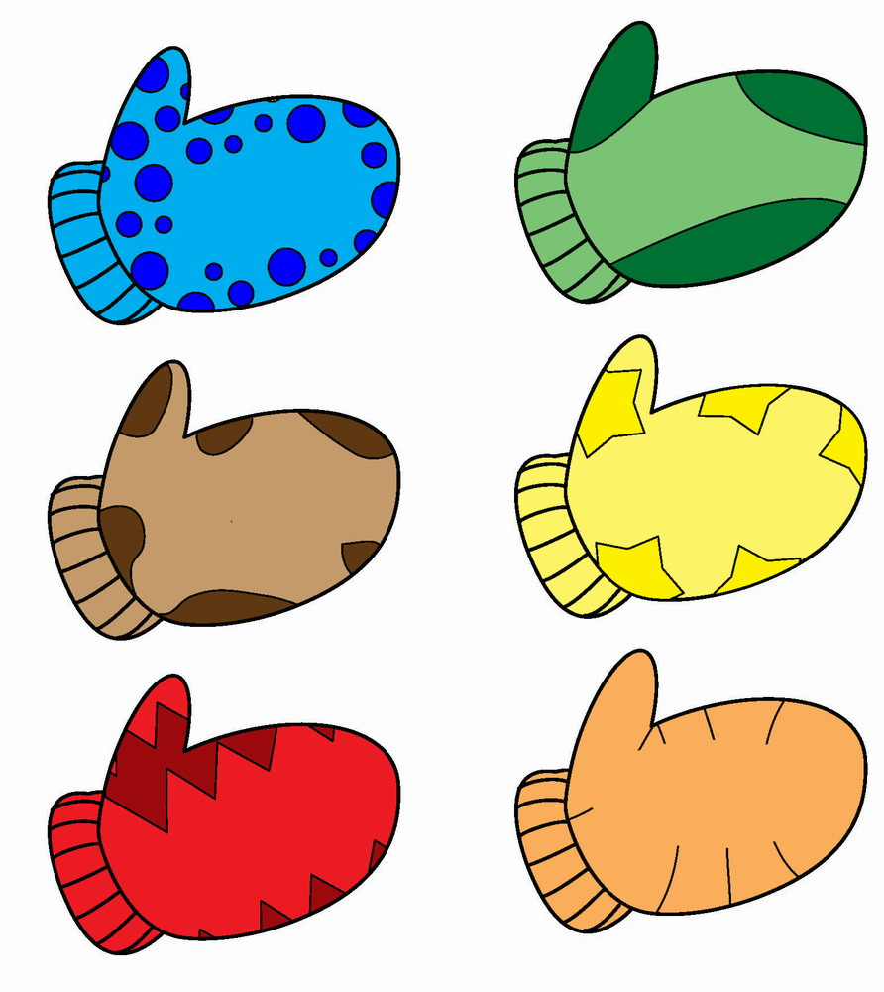

في نهاية النشاط يكون الطفل قادرا على :

الهدف :

× أن يذكر الطفل بعض استعمالات الأيدي أثناء تقديم النشاط0

المواد والأدوات اللازمة :

إطارات ا لتزرير والربط- - خزانة ذات أدراج بطاقة الرقم ( )- السبورة الصغيرة - كتاب التمارين بطاقة الحرف ( )- بطاقات لكلمات تبدأ بالحرف ( ) -

**عرض النشاط : (5/د)**

نبدأ النشاط بالجلوس بشكل حلقة و ذكر الله تعالى والتوكل عليه سبحانه ، ثم أسأل الأطفال عن أحوالهم وأتفقد الغائب من بينهم ، ثم أؤكد أن ربنا عز وجل هو ربنا وخالقنا ورازقنا ، وأن القرآن الكريم هو كتاب الله أنزله على نبيه محمد صلى الله عليه وسلم ، مع حثهم على شكره سبحانه على نعمة الايدي .

**عرض النشاط : (15/د)**

أردد مع الأطفال السورة ترديدا جماعيا ثم ترديدا فردى لطفلين ثم أردد مع إلا طفال آلاية المرتبطة بالوحدة ترديدا جماعيا0

أناقش الأطفال حول من ربهم وما دينهم ومن هو نبيهم ومن خالقهم ورازقهم مع التأكيد بان الله هو خالقنا ورازقنا أطلب من الأطفال ذكر بعض نعم الله علينا ومنها نعمة الايدى مع حث الأطفال على شكر الله على نعمة التي لأتعد ولا تحصى0

أناقش الأطفال حول عنوان الوحدة مافائدة الايدى أسال الأطفال سؤال تمهيدي ماذا فعلت يداك هذا الصباح وبعد ذكر الإعمال التي قامت بها اليد أوضح للأطفال بان موضوع حلقتنا عن استعمالات الايدى 0أبدأبتدريب الأطفال على بعض الاستعمالات طلب من الأطفال فتح اليد اليمنى وغلقها عدة مرات كذلك فتح اليد اليسرى وغلقها عدة مرات أطلب من أحد الأطفال فتح أدراج الخزانة في الفصل وإغلاقها ثم فتح باب الفصل وغلقه

مع مناقشة الأطفال حول هذه الأعمال ثم كيف يمكنك فتح الباب وبماذا فتح الخزانة أناقش الأطفال عن بعض الأعمال التي يمكن أن تقوم بها أيديهم أوزع الأطفال على أجزاء من الفصل

وأطلب منهم البحث في الفصل عن أشياء تحتاج استعمال اليدين كحمل الكرسي مثلا أقوم بإخراج إطارات التزرير والربط وأطلب من الأطفال ربط الخيوط مع مناقشة الأطفال حول استعمال اصابع الايدى في الربط والتزرير

أعرض على الأطفال بعض الأشياء المحسوسة المكونة من العدد ( )أقوم بعدها والأطفال من خلفي ثم عرض بطاقة للعدد أقوم بشرح الطريقة الصحيحة لكتابته ثم أمرره على الأطفال لكي يمرر أصابعهم على العدد 0

- أقدم لهم الحرف ( ) بذكر كلمة تبدأ به مع ربطه بصور تبدأ به ، ثم يذكرون كلمات تبدأ به ثم أعرض الكتاب وأشرح التمرين لتنفيذه في ركن القراءة والكتابة وتوضع بطاقته في هذا الركن.

الأسئلة المفتوحة والمثيرة للتفكير:

* ـ ماذا فعلت يداك هذا الصباح يا صالح ؟
* مالذى ساعدك ياطيف على فتح الرباط ؟
* كيف يمكنك فتح الباب ياابراهيم ؟
* لولم يكن ليدك أصابع يايزيد كيف تستطيع أن تزررثيابك ؟

-ابحثي يانورةعن أشياء في الفصل تحتاج لاستعمال الايدى ؟

- أمامك كرات ملونه كم عددها ياهبة ؟

- ماالوان الكرات ياأطفال ؟

* من الذي أنعم علينا بنعمة الايدى0 وما واجبنا نحو الله؟

**التأكد من تحقق الهدف (3/د)**

تحقق الهدف بتعرف الطفل على استعمالات الأيدي

**كيفية الانتقال الى النشاط اللاحق (2/د)**

أشكر الاطفال على تجاوبهم ثم كفارة المجلس وثم اطلب منهم التوجه بهدوء للعب مع الالتزام بالقوانين

لو أعدت النشاط مرة أخرى ماهي التعديلات التي تريد تطبيقها :

التقييم/

المعلمة/

الأطفال/

الأدوات/

عرض أعمال + أنشودة نغلق نفتح

قصة البيت العتيق

**استمارة تحضير اللقاء الأخير**

في نهاية النشاط يكون الطفل قادراً على :

* أن يذكر الطفل ماأعجبه في الأركان أثناء تقديم النشاط .
* أن يسرد الطفل بعض أحداث القصة أثناء تقديم النشاط

المواد والأدوات اللازمة:

أحداث القصة / أعمال الاطفال / الأطفال

وصف النشاط وخطوات عرضه :

بعد جلوس الأطفال بشكل حلقة ، ألقي السلام عليهم ، ثم نبدأ جميعاً بذكر الله تعالى والتوكل عليه سبحانه ، ثم أذكر لهم أنشطة اللقاء الأخير ، ثم اطلب منهم المشاركة في الحديث حول الأعمال التي قاموا بها خلال اليوم وكذلك عن خبراتهم في العمل الحر في الأركان .

- أقترح عليهم قصة / وهي قصة ( البيت العتيق ) فأسردها عليهم ، واناقشهم حولها

- أذكرهم بأنشطة اليوم التالي

الأسئلة المفتوحة :

من يذكر أنشطة اللقاء الأخير ياأطفال ؟

- من الذي أمره الله عز وجل ببناء الكعبة ؟

- من وجد الحجر الأسود ياسعد ؟

_ بماذا حمل إبراهيم عليه السلام الحجر ياعبدالله ؟

_ هل زرتم مكة المكرمة ؟ماذا شاهدتم فيها

التقييم/

المعلمة/ الأطفال/ الأدوات/

|  |  |
| --- | --- |
| اليوم |  |
| التاريخ |  |
| الوحدة | الأيدي |

**الرمز (و.ر.ع.ن – 14-3)**

**استمارة تحضير الحلقة**

الأيدي والملمس



في نهاية النشاط يكون الطفل قادرا على :

الهدف :

* أن يعدد الطفل بعض أنواع الملامس أثناء تقديم النشاط0

المواد والأدوات اللازمة :

صندوق يحتوى أنواع من الملامس(الخشن- الناعم - - بطاقة للحرف (ف) بطاقات لكلمات تبدأ بالحرف(ف)-سبورة-قلم-ورقة عمل نموذج(ج)

بطاقة للعدد اليوم,

**عرض النشاط : (5/د)**

-عند بداية النشاط وانتظام الأطفال على شكل حلقة اجلس مع الأطفال وأسلم عليهم وأطلب منهم تسبيح الله وذكر دعاء الصباح ثم أتفقد أحوالهم وأسألهم عن اليوم والتاريخ والشهر والسنة وحالة الطقس وعن الغائبين .

**عرض النشاط : (15/د)**

- أتلو السورةواطلب منهم ترديدها ورائي ثم أناقش الأطفال حول ربنا و ا كد على أن الله هو خالقنا ورازقنا ثم اطلب من الأطفال ذكر اسم الوحدة الحالية .

3- أتلو الآية الدالة الكريمة () وأناقشهم حوله .

أناقش الأطفال حول من ربهم وما دينهم ومن هو نبيهم ومن خالقهم ورازقهم مع التأكيد بان الله هو خالقنا ورازقنا أطلب من الأطفال ذكر بعض نعم الله علينا ومنها نعمة الايدى مع حث الأطفال على شكر الله على نعمة التي لاتعد ولا تحصى0

أناقش الأطفال حول عنوان الوحدة مافائدة الايدى أحضر صندوق يحتوى أنواع من الأقمشة ذات ملامس مختلفة (ناعم –خشن)أسال الأطفال ماذا تتوقعون أن يوجد داخل الصندوق 0

أبدأفى عرض القطع قطعة قطعة ألمس القطعة بأطراف الأصابع أذكر ملمسها ثم أطلب من الأطفال لمس القطعة لتعرف على ملمسها وذكر نوع ملمسها وأناقش عن نوع الملمس وبماذا لمست القطعة وأي الملامس يعجبك أكثر من بين الملامس التي عرضت عليهم 0

أقوم بزيارة داخل الروضة للمس الأسطح المختلفة (الحائط –الباب- السجاد)مع حث الأطفال على استخدام الأسلوب الصحيح للمس مع التركيز على المفردات (خشن-ناعم-قاسى –لين –جاف -مبلول) 0

أعرض على الأطفال كلمة تبدأ بالحرف (ف) ثم أسال الأطفال عن الكلمة باى حرف تبدأ

ثم أطلب من الأطفال الترحيب بالحرف أهلا أهلا حرف (ف) مرحب مرحب (ف) وذلك بعد عرض بطاقة للحرف ثم أطلب من الأطفال ذكر كلمات تبدأ بالحرف (ف) ثم عرض بطاقة للحرف أنطق الحرف والأطفال من خلفي نطقا جماعيا ثم زمري مع تشجيع المجموعات أقوم بشرح الطريقة الصحيحة لكتابته أطلب من الأطفال كتابه الحرف في الهواء أو على السجادة ثم أمرره على الأطفال لكي يمرر أصابعهم على الحرف 0 وفى نهاية النشاط أطلب من الأطفال اختيار الركن المناسب لوضع الادوات0

6 - اطلب من الأطفال وضع الأدوات داخل الأركان ثم تسبيح الله ثم أسائلهم رأيهم في الحلقة قبل البدء بنشاط اللعب بالخارج

الأسئلة المفتوحة والمثيرة للتفكير:

* كيف تعرف يا محمد بان الإبريق ساخن؟
* بماذا لمست القماش يارغد ؟
* مانوع الملمس الذى لمست ياسعد؟

- هل أعجبك ملمس القماش ياابراهيم ؟ولماذا؟

* لو لم يكن لدك يد كيف تلمس الاشياءيامحمد ؟

- كلمة فرشاة بأي حرف تبدأ ياعبد الرحمن؟

- من يذكر كلمات تبدأ بالحرف (ف) ياأطفال ؟

من الذي أنعم علينا بنعمة الايدى0 وما واجبنا نحو الله؟

**التأكد من تحقق الهدف (3/د)**

نعم تحقق الهدف وذلك من خلال قيام الطفل بالمشاركة في استخدام يدية للمس مع شكر الله على نعمة الايدي

**كيفية الانتقال الى النشاط اللاحق (2/د)**

أشكر الاطفال على تجاوبهم ثم كفارة المجلس وثم اطلب منهم التوجه بهدوء للعب مع الالتزام بالقوانين

لو أعدت النشاط مرة أخرى ماهي التعديلات التي تريد تطبيقها :

التقييم/

المعلمة/

الأطفال/

الأدوات/

لعبة الصندوق

**استمارة تحضير اللقاء الأخير**

في نهاية النشاط يكون الطفل قادراً على :

* - أن يسترجع الأطفال بعض من نشاط الحلقة أثناء تقديم النشاط .
* - أن يذكر الأطفال بعض من أسماء الأدوات التي يلمسونها في أثناء النشاط

المواد والأدوات اللازمة: صندوق ,مواد مختلفة الملمس ,المعلمة ,الأطفال

وصف النشاط وخطوات عرضه :

بعد جلوس الأطفال بشكل حلقة ، ألقي السلام عليهم ، ثم نبدأ جميعاً بذكر الله تعالى والتوكل عليه سبحانه ، ثم أذكر لهم أنشطة اللقاء الأخير ، ثم اطلب منهم المشاركة في الحديث حول الأعمال التي قاموا بها خلال اليوم وكذلك عن خبراتهم في العمل الحر في الأركان . وترديد بعض الالعاب الاصابع السابقة

- اخبر الأطفال أن نشاط اليوم هو لعبة الصندوق ة ثم أقوم بشرح اللعبة حيث اعرض عليهم صندوق يحتوي على عدة أشياء مختلفة الملمس واطلب منهم إدخال أيديهم داخل الصندوق ومعرفة ما بداخله بعد وصف ملمسه لنا بدون النظر إليه ثم تتكرر العبه مع باقي الأطفال

- أوصي الأطفال في نهاية النشاط بحمد الله على نعمة الأيدي دائما

- ثم أذكرهم بأنشطة اليوم التالي.

الأسئلة المفتوحة :

- س1- كيف نشكر الله على نعمة الأيدي يا ---؟

س2 - ماذا نستخدم عند لمس الأشياء يا--؟

س3 – ما ملمس الشيء الذي تلمسه داخل الصندوق يا --؟

س4 – ما ذا تتوقع اسم الشيء الذي لمسته يا ---؟

س5- ما هو شعورك وأنت تلمس ما بداخل الصندوق يا --؟

التقييم/

المعلمة/ الأطفال/ الأدوات/

|  |  |
| --- | --- |
| اليوم |  |
| التاريخ |  |
| الوحدة | الايدي |

**الرمز (و.ر.ع.ن – 14-3)**

**استمارة تحضير الحلقة**

الأيدي والوضوء



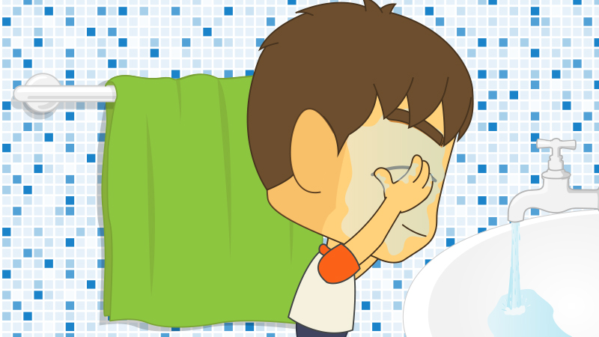

في نهاية النشاط يكون الطفل قادرا على :

الهدف :

* أن يذكر الطفل خطوات الوضوء أثناء تقديم النشاط .
* أن يذكر الطفل دور اليدين عند القيام بخطوات الوضوء أثناء تقديم النشاط .

المواد والأدوات اللازمة :

أدوات للوضوء(ماء+حوض) - بطاقات توضح خطوات الوضوء بطاقة الحرف ( )- السبورة الصغيرة - كتاب التمارين

**عرض النشاط : (5/د)**

نبدأ النشاط بالجلوس بشكل حلقة و ذكر الله تعالى والتوكل عليه سبحانه ، ثم أسأل الأطفال عن أحوالهم وأتفقد الغائب من بينهم ، ثم أؤكد أن ربنا عز وجل هو ربنا وخالقنا ورازقنا ، وأن القرآن الكريم هو كتاب الله أنزله على نبيه محمد صلى الله عليه وسلم ، مع حثهم على شكره سبحانه على نعمة الايدي .

**عرض النشاط : (15/د)**

أردد مع الأطفال السورة ترديدا جماعيا ثم ترديدا فردياً لطفلين ثم أردد مع الأطفال آلاية المرتبطة بالوحدة ترديدا جماعيا0

أناقش الأطفال حول من ربهم وما دينهم ومن هو نبيهم ومن خالقهم ورازقهم مع التأكيد بان الله هو خالقنا ورازقنا أطلب من الأطفال ذكر بعض نعم الله علينا ومنها نعمة الايدى مع حث الأطفال على شكر الله على نعمه التي لا تعد ولا تحصى0

أناقش الأطفال حول عنوان الوحدة مافائدة الأيدي ، وأسألهم سؤالاً تمهيدياً عندما تسمع الأذان ماذا تفعل ياصالح قبل الصلاة0وبماذا نتوضأ ، ثم أوضح لهم بان موضوع حلقتنا اليوم عن الأيدي والضوء وأننا سنطبق كيفية الوضوء عمليا أمامهم .

- أحضر ماء في وعاء مع حوض وأتوضأ أمامهم مع شرح كل خطوة من خطوات الوضوء0وعند الانتهاء من الوضوء أذكر الدعاء الوارد قوله عند الانتهاء من الوضوء ثم أطلب من طفل تطبيق الوضوء عمليا أمام الأطفال 0

- أعرض بطاقات توضح تسلسل خطوات الوضوء 0

- أقدم لهم الحرف ( ) بذكر كلمة تبدأ به ، ثم أعرض بطاقته عليهم ،فيرحبون به ، ويذكرون كلمات وصور تبدأ به ، ثم أشرح طريقة كتابته على السبورة الصغيرة ، ثم أعرض الكتاب وأشرح التمرين لتنفيذه في ركن القراءة والكتابة وتوضع بطاقته في هذا الركن.

الأسئلة المفتوحة والمثيرة للتفكير:

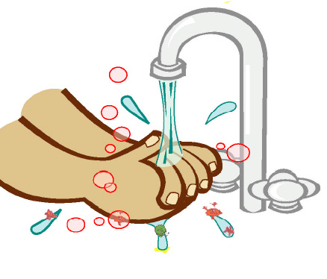

* ماعنوان الوحدة ؟
* ماذا تفعل قبل الصلاة ؟
* بماذا تتوضأ ؟
* قبل أن تتوضأ ماذا تقول ؟

- لماذا نتوضأ قبل الصلاة ؟

* لو لم يوجد ماء ماذا ستفعل ؟

- كم مرة تتمضمض بالماء ؟

- ماهو دور يديك أثناء الوضوء ؟

- عندما تقوم بغسل يدك في الوضوء بأي يد تبدأ ؟

- بم تبدأ كلمة ؟

- من يذكر كلمات تبدأ بالحرف ( ) ياأطفال ؟

* من الذي أنعم علينا بنعمة الأيدي وما واجبنا نحو الله تعالى ؟

**التأكد من تحقق الهدف (3/د)**

تحقق الهدف بتعرف الطفل على خطوات الوضوء

كيفية الانتقال الى النشاط اللاحق (2/د)

أشكر الاطفال على تجاوبهم ثم كفارة المجلس وثم اطلب منهم التوجه بهدوء للعب مع الالتزام بالقوانين

لو أعدت النشاط مرة أخرى ماهي التعديلات التي تريد تطبيقها :

التقييم/

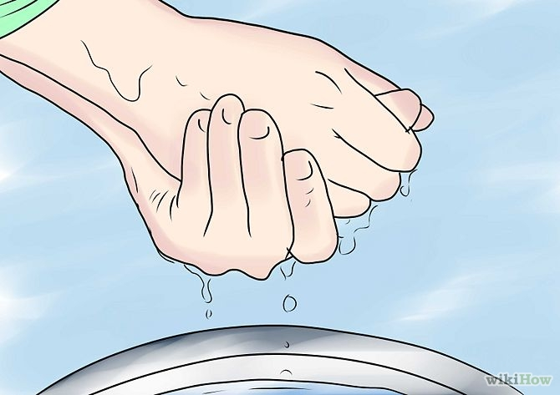

المعلمة/

الأطفال/

الأدوات/

استرجاع خطوات الوضوء

أنشودة يداي

**استمارة تحضير اللقاء الأخير**

في نهاية النشاط يكون الطفل قادراً على :

* أن يسترجع الطفل بمساعدة المعلمة خطوات الوضوء خلال تقديم النشاط .
* أن يردد الطفل الدعاء بعد الوضوء خلف المعلمة أثناء تقديم النشاط .
* أن يردد نشيد يداي أثناء تقديم النشاط

المواد والأدوات اللازمة: الاطفال / اعمال الاطفال / صور للخطوات الوضوء /

وصف النشاط وخطوات عرضه :

بعد جلوس الأطفال بشكل حلقة ، ألقي السلام عليهم ، ثم نبدأ جميعاً بذكر الله تعالى والتوكل عليه سبحانه ، ثم أذكر لهم أنشطة اللقاء الأخير ، ثم اطلب منهم المشاركة في الحديث حول الأعمال التي قاموا بها خلال اليوم وكذلك عن خبراتهم في العمل الحر في الأركان . مع استرجاع بعض العاب الاصابع السابقة

- أقترح عليهم تقديم أدوار صامتة لخطوات الوضوء ويحزرونها ، وأطلب منهم ذكر شعورهم أثناء ذكر الدور .

- أطلب منهم الترديد من خلفي للدعاء الوارد عن النبي محمد صلى الله عليه وسلم بعد الانتهاء من الوضوء .

- أقترح عليهم تقديم أنشودة ، فأقدم لهم الأنشودة يداي ) بصوت عالٍ وبنغم جميل ، بعد ذكر أهمية الايدي ، ثم ينشدونها من خلفي ولوحدهم إن أمكنهم حفظها مع شكر الله سبحانة على نعمة الايدي.

- أذكرهم بأنشطة اليوم التالي.

الأسئلة المفتوحة :

* ماذا فعلت في ركن التعبير الفني ؟
* من يحزر هذا الدور؟
* كيف تتوضأ ؟
* مالدعاء الذي يقال بعد الوضوء؟
* لماذا نتوضأ ؟

التقييم/

المعلمة/ الأطفال/ الأدوات/

|  |  |
| --- | --- |
| اليوم |  |
| التاريخ |  |
| الوحدة | الايدي |

**الرمز (و.ر.ع.ن – 14-3)**

**استمارة تحضير الحلقة**

استعمالات الأيدي في التحية والسلام



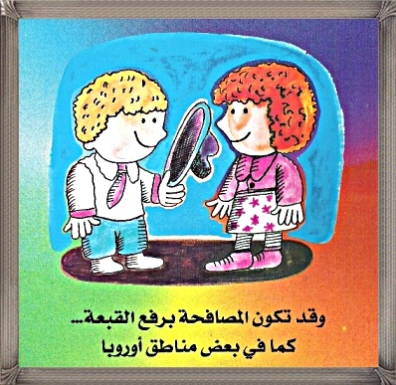

في نهاية النشاط يكون الطفل قادرا على :

الهدف :

* أن يذكر الأطفال بعض من استعمالات الأيدي في بداية النشاط.
* 2- أن يصف الأطفال بعض من ألصور المختلفة للتحية أثناء النشاط.

المواد والأدوات اللازمة :

صور لأنواع مختلفة من التحية ,. بطاقة لعدد اليوم ومدلوله,أشياء عددها يطابق عدد اليوم

**عرض النشاط : (5/د)**

-عند بداية النشاط وانتظام الأطفال على شكل حلقة اجلس مع الأطفال وأسلم عليهم وأطلب منهم تسبيح الله وذكر دعاء الصباح ثم أتفقد أحوالهم وأسألهم عن اليوم والتاريخ والشهر والسنة وحالة الطقس وعن الغائبين .

**عرض النشاط : (15/د)**

- أتلو السورة واطلب منهم ترديدها ورائي ثم أناقش الأطفال حول ربنا و ا كد على أن الله هو خالقنا ورازقنا ثم اطلب من الأطفال ذكر اسم الوحدة الحالية .

- بعد مناقشة الأطفال حول من ربنا وحول استعمالات الأيدي القي التحية عليهم ثم أقوم بمصافحة احدهم واطلب منهم رد التحية وأشجعهم على ذلك وأناقشهم حولها

5-. عرض أنواع مختلفة من التحية: إشارة التحية وإشارة الوداع.سلام القائد على شعبه.المصافحة تحية خاصة من الشعوب. واطلب من الأطفال تجريب التحية بعد عرضها.ثم أناقش الأطفال عن استخدام اليدين في التحية

5-اعرض على الأطفال أشياء محسوسة تمثل عدد اليوم واطلب منهم عدها ثم اعرض عليهم بطاقة رقم اليوم ومدلوله بعد ذلك اطلب منهم أن يحضروا أشياء من الفصل تمثل عدد اليوم ثم اعرض عليهم التمرين الإدراكي واشرحه لهم ثم أضعه في ركن القراءة والكتابة لحله في فترة الأركان.

6 - اطلب من الأطفال وضع الأدوات داخل الأركان ثم تسبيح الله ثم أسائلهم رأيهم في الحلقة قبل البدء بنشاط اللعب في الخارج

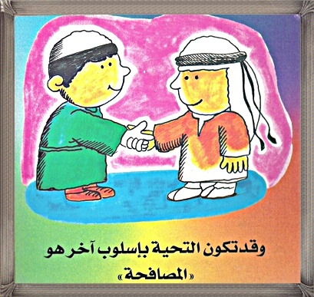

الأسئلة المفتوحة والمثيرة للتفكير:

س1- لماذا خلق الله لنا الأيدي يا -؟

س2- ما هي تحية الإسلام يا --؟

س3 – إذا القي علينا التحية فبماذا نرد يا --؟

س4- كيف هي إشارة الوداع يا --؟

س5 –ما هذه التحية التي في هذه الصورة يا --؟ وما الفرق بين تحيتنا وتحية الصينيين يا --؟

س6 - كم عدد الأشياء هنا يا -----؟

س7- أحضر لي عدد من الأقلام تطابق الرقم الذي في هذه البطاقة يا --؟

س8- ماذا يشبه رقم اليوم يا ---- ؟

**التأكد من تحقق الهدف (3/د)**

نعم تحقق الهدف وذلك من خلال تعرف الطفل على على استعمالات الايدي في التحية والسلام

كيفية الانتقال الى النشاط اللاحق (2/د)

أشكر الاطفال على تجاوبهم ثم كفارة المجلس وثم اطلب منهم التوجه بهدوء للعب مع الالتزام بالقوانين

لو أعدت النشاط مرة أخرى ماهي التعديلات التي تريد تطبيقها :

التقييم/

المعلمة/

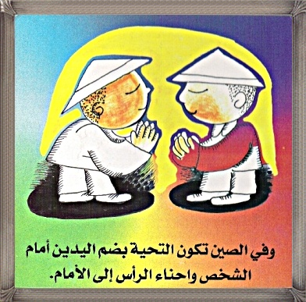

الأطفال/

الأدوات/

نشيد تحيتي

**استمارة تحضير اللقاء الأخير**

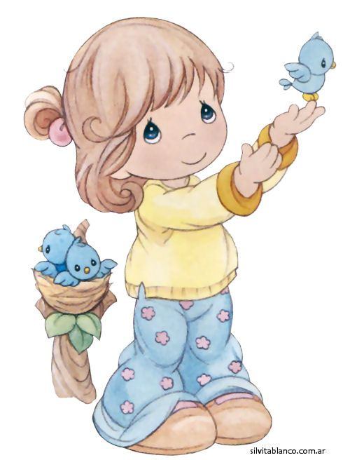

في نهاية النشاط يكون الطفل قادراً على :

1. أن يسترجع الأطفال بعض من نشاط الحلقة في بداية النشاط .

2ـ أن يردد الأطفال نشيد تحيتي في نهاية النشاط .

المواد والأدوات اللازمة – الاطفال ـ أعمال الاطفال

وصف النشاط وخطوات عرضه :

بعد جلوس الأطفال بشكل حلقة ، ألقي السلام عليهم ، ثم نبدأ جميعاً بذكر الله تعالى والتوكل عليه سبحانه ، ثم أذكر لهم أنشطة اللقاء الأخير ، ثم اطلب منهم المشاركة في الحديث حول الأعمال التي قاموا بها خلال اليوم وكذلك عن خبراتهم في العمل الحر في الأركان .

* أناقش الأطفال حول ما يؤخذ في اللقاء الأخير .

- اخبر الأطفال بانا اللقاء الأخير هو عبارة عن نشيد تحيتي

وابدا بترديدها بصوت جميل عددة مرات واشجع الأطفال على ترديدها معي

* تحيتي

هل تعلمون تحيتي عند الحضور إليكم

أنا إن رأيت جماعة قلت السلام عليكم

- أوصي الأطفال في نهاية النشاط بإلقاء التحية على الذين يعرفونهم والذين لا يعرفونهم في أي مكان يدخلونه

- ثم أذكرهم بأنشطة اليوم التالي.

الأسئلة المفتوحة :

س1- كيف نشكر الله على نعمة الأيدي يا ---؟

س2 - ماذا نستخدم عند التحية والسلام يا--؟

س3 – ما ذا تقول عندما ترى احد يا --؟

س4 – بما ذا ترد على من يلقي عليك السلام يا ---؟

س5- ما الفرق بين تحية السلام وتحية الوداع يا --؟

س6- ما رأيكم بل أنشودة يا --؟

التقييم/

المعلمة/ الأطفال/ الأدوات/

|  |  |
| --- | --- |
| اليوم |  |
| التاريخ |  |
| الوحدة | االايدي |

**الرمز (و.ر.ع.ن – 14-3)**

**استمارة تحضير الحلقة**

استعمالات الأيدي في مساعدة الضعيف والمحتاج.



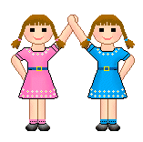

في نهاية النشاط يكون الطفل قادرا على :

الهدف :

* أن يشارك الطفل أصحابه في الحديث عن بعض طرق مساعدة الضعيف والمحتاج أثناء تقديم النشاط0
* أن يذكر الطفل دور اليدين في مساعدة الضعيف والمحتاج أثناء تقديم النشاط0

المواد والأدوات اللازمة :

صندوق يحتوى بطاقات مصورة لمساعدة المحتاج والفقير طعام – نقود - ملابس بطاقة الـحــرف المطلوب تعلمه - بطاقات لكلمات تبدأ بالحرف

**عرض النشاط : (5/د)**

نبدأ النشاط بالجلوس بشكل حلقة و ذكر الله تعالى والتوكل عليه سبحانه ، ثم أسأل الأطفال عن أحوالهم وأتفقد الغائب من بينهم ، ثم أؤكد أن ربنا عز وجل هو ربنا وخالقنا ورازقنا ، وأن القرآن الكريم هو كتاب الله أنزله على نبيه محمد صلى الله عليه وسلم ، مع حثهم على شكره سبحانه على نعمة الايدي

**عرض النشاط : (15/د)**

أسأل الأطفال من ربهم وما دينهم ومن هو نبيهم ومن خالقهم ورازقهم مع التأكيد بان الله هو خالقنا ورازقنا أناقش الأطفال حول الايدى ماعنوان الوحدة وكم لنا من يد ومن الذي خلق الايدى وماذا خلق الله لنا مع حث الأطفال على شكر الله على نعمة التي لاتعد ولا تحصى0

أبدا الحلقة بسؤال تمهيدي للأطفال لو رأيت فقيرا محتاج للمساعدة فماذا تفعل ياعبدالله ثم أبدا في عرض صور على الأطفال لأنواع المساعدة التي تقدم للضعيف والمحتاج مثل مساعدةالتىيقدمها الطبيب للمريض –مساعدة معاق يريد أن يصعد إلى السيارة-شخص يساعد رجلا عجوز يحتاج للمساعدة – رجلا يقدم صدقه لشخص فقير باستخدام الايدى 0أناقش الأطفال حول الصور مع التركيز على أن الايدى هي الواسطة التي يقدم بها المساعدة ثم أطلب من الأطفال ذكر مواقف قدموا فيها المساعدة لغيرهم مع التركيز على دور الايدى في ذلك0

- أقدم لهم الحرف ( ) بذكر كلمة تبدأ به مع ربطه بصور تبدأ به ، ثم يذكرون كلمات تبدأ به ثم أعرض الكتاب وأشرح التمرين لتنفيذه في ركن القراءة والكتابة وتوضع بطاقته في هذا الركن.

الأسئلة المفتوحة والمثيرة للتفكير:

* ماعنوان الوحدة ؟
* لو رأيت شخصا كفيفا يريد أن يعبر الشارع فماذا تفعل؟
* ماذا تشاهدين في الصورة يارغد ؟
* ماذا فعلت يد الشخص الذي تشاهده في الصورة ياسعد؟

- ماذا تفعلين ياريوف لو كنت مكان الشخص الظاهر في الصورة؟

* لو لم يساعد الولد العجوز في الصورة ماذا تتوقع أن يحدث له يامحمد ؟

- كلمة أرنب بأي حرف تبدأ ياعبد الرحمن؟

- من يذكر كلمات تبدأ بالحرف ( ) ياأطفال ؟

* من الذي أنعم علينا بنعمة الايدى0 وما واجبنا نحو الله؟

**التأكد من تحقق الهدف (3/د)**

تحقق الهدف بتعرف الطفل طرق استخدام الأيدي في مساعدة الغير

**كيفية الانتقال الى النشاط اللاحق (2/د)**

أشكر الاطفال على تجاوبهم ثم كفارة المجلس وثم اطلب منهم التوجه بهدوء للعب مع الالتزام بالقوانين

لو أعدت النشاط مرة أخرى ماهي التعديلات التي تريد تطبيقها :

التقييم/

المعلمة/

الأطفال/

الأدوات/

كتابة رسالة لطفل غائب

قصة في العمل كرامة

**استمارة تحضير اللقاء الأخير**

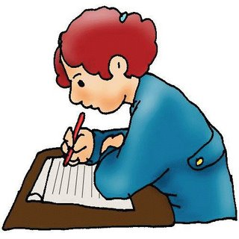

في نهاية النشاط يكون الطفل قادراً على :

* أن يذكر الطفل ماأعجبه في الأركان أثناء تقديم النشاط .
* أن يشارك الطفل أصحابه في كتابة رسالة إلى صاحبه الغائب خلال تقديم النشاط .
* أن يسمي الطفل الشخصيات الرئيسية في القصة أثناء تقديم النشاط .

المواد والأدوات اللازمة:

اقلام / ظرف / ورق / بطاقات مصورة لأحداث وشخصيات القصة

وصف النشاط وخطوات عرضه :

بعد جلوس الأطفال بشكل حلقة ، ألقي السلام عليهم ، ثم نبدأ جميعاً بذكر الله تعالى والتوكل عليه سبحانه ، ثم أذكر لهم أنشطة اللقاء الأخير ، ثم اطلب منهم المشاركة في الحديث حول الأعمال التي قاموا بها خلال اليوم وكذلك عن خبراتهم في العمل الحر في الأركان .

- أقترح عليهم كتابة رسالة لصاحبهم الغائب فيختارون الطفل المتغيب عن الروضة ثم يملون على المعلمة كلماتهم وشعورهم له مع التركيز على دور اليد في الكتابة ، ثم أطلب من كل منهم نسخ اسمه على الرسالة ، ثم وضعها في ظرف

أقترح عليهم تقديم قصة وهي قصة ( في العمل كرامة ) فأسردها عليهم ، مع التركيز على أهمية العمل الذي يغني عن الحاجة ،

- ثم أذكرهم بأنشطة اليوم التالي.

الأسئلة المفتوحة :

* ماذا فعلت في ركن التعبير الفني ؟
* كيف بنيت بالمكعبات ؟
* من الطفل المتغيب اليوم ؟
* هل ترغبون كتابة رسالة له ؟
* ماذا تريد أن تقول له في الرسالة ؟
* ماشعورك وأنت ترسل له هذه الكلمات ؟
* من يستطيع كتابة اسمه على الرسالة ؟
* ماواجبك نحو من يطلب منك المساعدة؟
* ماذا تسمون القصة ؟

التقييم/

المعلمة/ الأطفال/ الأدوات/

|  |  |
| --- | --- |
| اليوم |  |
| التاريخ |  |
| الوحدة | الايدي |

**الرمز (و.ر.ع.ن – 14-3)**

**استمارة تحضير الحلقة**

لغة الأيدي



في نهاية النشاط يكون الطفل قادرا على :

الهدف :

أن يخمن الطفل مدلول بعض إشارات الايدى أثناء تقديم النشاط0

المواد والأدوات اللازمة :

, بطاقات مصورةلاشارات الايدى بطاقة لحرف اليوم, بطاقات لصور وكلمات تبدءا بحرف اليوم, سبورة ,أقلام .

.

**عرض النشاط : (5/د)**

-عند بداية النشاط وانتظام الأطفال على شكل حلقة اجلس مع الأطفال وأسلم عليهم وأطلب منهم تسبيح الله وذكر دعاء الصباح ثم أتفقد أحوالهم وأسألهم عن اليوم والتاريخ والشهر والسنة وحالة الطقس وعن الغائبين .

**عرض النشاط : (15/د)**

- أتلو السورةواطلب منهم ترديدها ورائي ثم أناقش الأطفال حول ربنا و ا كد على أن الله هو خالقنا ورازقنا ثم اطلب من الأطفال ذكر اسم الوحدة الحالية .

3- أتلو الآية الدالة الكريمة وأناقشهم حوله .

أبدا الحلقة بسؤال تمهيدي للأطفال بماذا نتكلم ثم أعرض على الأطفال حركه أقوم بها بيدي تدل على إشارة معينه ثم أناقش الأطفال حول معنى هذه الإشارة وأوضح للأطفال بان الايدى تعبر عن بعض الإعمال التي نريدها كما أن اللسان يتكلم لكي يعبر هذه الإعمال واليوم سنشاهد صور مختلفة لإشارات لها معنى وكأنها لغة مثل استعمال اليد في الدعاء واستعمال البدين في التعبير عن الهدوء والسكوت واستعمال اليدين في المهاهده والاتفاق

*كذلك في استعمال شرطي المرور يده لإشارات يفهمها سائقي السيارات مع مناقشة الأطفال حول هذه الصور وعن ماتقولة الايدى في هذه الصور وأطلب من الأطفال عن إشارات بلغة الايدى مثل أشارت الحنان _الابتعاد _والانتظار 0

5-أعرض بطاقة حرف اليوم واطلب منهم الترحيب به ثم اعرض عليه بطاقات لصور وكلمات تبدءا بالحرف وأناقشهم حولها ثم اطلب منهم ذكر كلمات تبدءا بحرف اليوم بعد ذلك اشرح لهم كيفية كتابة الحرف على السبورة ثم اطلب منهم كتابته على الهواء ثم السجادة ثم الورق اعرض عليهم العمل الإدراكي واشرحه لهم ثم اطلب منهم وضعه في الركن المخصص له -.

6 - اطلب من الأطفال وضع الأدوات داخل الأركان ثم تسبيح الله ثم أسائلهم رأيهم في الحلقة قبل البدء بنشاط اللعب بالأركان

-

الأسئلة المفتوحة والمثيرة للتفكير:

* ماعنوان الوحدة ؟
* كم من يد لك ياعبد الرحمن ؟
* ماذا تشاهدين في الصورة يارغد ؟
* في الصورة إشارة الايدى فماذا تقول ياسعد؟
* لو رأيت يدي تفعل هذه الإشارة فماذا تقول يدي يامحمد ؟

- استخرج من ركن المكعبات خمسة مكعبات ياصالح؟

- كم عدد الأقلام التي أمامكم ياأطفال ؟

* من الذي أنعم علينا بنعمة الايدى0 وما واجبنا نحو الله؟

**التأكد من تحقق الهدف (3/د)**

نعم تحقق الهدف وذلك من خلال تعرف الطفل على مختلف لغة الايدي

**كيفية الانتقال الى النشاط اللاحق (2/د)**

أشكر الاطفال على تجاوبهم ثم كفارة المجلس وثم اطلب منهم التوجه بهدوء للعب مع الالتزام بالقوانين

لو أعدت النشاط مرة أخرى ماهي التعديلات التي تريد تطبيقها :

التقييم/

المعلمة/

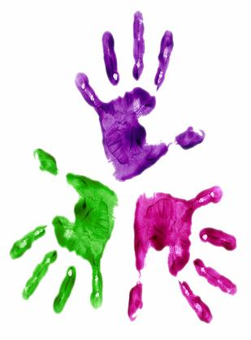

الأطفال/

الأدوات/

لعبة أصابع

أيدينا تتكلم

**استمارة تحضير اللقاء الأخير**



في نهاية النشاط يكون الطفل قادراً على :

1. أن يسترجع الأطفال بعض من أنشطة الحلقة في بداية النشاط.

2ـ أن يردد الأطفال بعض من النشيد مع الأستعانه بالأيدي في نهاية النشاط .

المواد والأدوات اللازمة:

– الاطفال ـ المعلمة

وصف النشاط وخطوات عرضه :

بعد جلوس الأطفال بشكل حلقة ، ألقي السلام عليهم ، ثم نبدأ جميعاً بذكر الله تعالى والتوكل عليه سبحانه ، ثم أذكر لهم أنشطة اللقاء الأخير ، ثم اطلب منهم المشاركة في الحديث حول الأعمال التي قاموا بها خلال اليوم وكذلك عن خبراتهم في العمل الحر في الأركان .

* اخبر الأطفال أن نشاط اليوم هو أصابع أيدينا تتكلم ثم أقوم بأداء العبه مع الأستعانه بالحركات
* تحيتي

أيــدينــا تــتكـلم بــغـيــر لســـان

وتـقـــول تـعــال وتــقــــــول لا

وانــــــــــظــــــر واســـــــمــــــع

وهــنــا وهــنــاك وســـلام وســلام

- أوصي الأطفال في نهاية النشاط بحمد الله على نعمه دائما حتى لا يحرمنا من هذه النعم

- ثم أذكرهم بأنشطة اليوم التالي.

الأسئلة المفتوحة :

س1- كيف نشكر الله على نعمة الأيدي يا ---؟

س2 – لو لم تستطيع الكلام فماذا ستستخدم لتعبر عما تريد يا--؟

س3 –لماذا يستخدم رجل المرور يديه في إعطاء الأوامر لأصحاب السيارات يا --؟

س4 –ما معنى الأشاره للعين يا ---؟

س5- ما لفرق بين تحية السلام وتحية الوداع يا --؟

س6- ما رأيكم بلعبه يا --؟

التقييم/

المعلمة/ الأطفال/ الأدوات/

|  |  |
| --- | --- |
| اليوم |  |
| التاريخ |  |
| الوحدة | الأيدي |

**الرمز (و.ر.ع.ن – 14-3)**

**استمارة تحضير الحلقة**

الأيدي والمهن





في نهاية النشاط يكون الطفل قادرا على :

الهدف :

* أن يسمي الطفل بعض أصحاب المهن من البطاقات المعروضة أثناء تقديم النشاط0
* أن يسمى الطفل بعض المهن التي تعتمد على اليدين أثناء تقديم النشاط0

المواد والأدوات اللازمة :

بطاقات مصورةلاصحاب المهن - بطاقة للعدد ( ) بطاقات أشياء محسوسة للعدد( )-سبورة-قلم-ورقة عمل نموذج(2, بطاقة لحرف اليوم, بطاقات لصور وكلمات تبدءا بحرف اليوم .

**عرض النشاط : (5/د)**

نبدأ النشاط بالجلوس بشكل حلقة و ذكر الله تعالى والتوكل عليه سبحانه ، ثم أسأل الأطفال عن أحوالهم وأتفقد الغائب من بينهم ، ثم أؤكد أن ربنا عز وجل هو ربنا وخالقنا ورازقنا ، وأن القرآن الكريم هو كتاب الله أنزله على نبيه محمد صلى الله عليه وسلم ، مع حثهم على شكره سبحانه على نعمة الأيدي

**عرض النشاط : (15/د)**

أتلو السورة واطلب منهم ترديدها ورائي ثم أناقش الأطفال حول ربنا و ا كد على أن الله هو خالقنا ورازقنا ثم اطلب من الأطفال ذكر اسم الوحدة الحالية .

- أتلو الآية الكريمة الدالة على الوحدة وأناقشهم حولها.

أبدا الحلقة بسؤال تمهيدي ماذا يعمل والد كل واحد من الأطفال أوضح للأطفال بان بعض المهن تعتمد اعتماد كبيرا على اليدين لانجازها كالطبيب والدهان والمعلم والخياط والمزارع أبدا في عرض الصور المختلفة ثم أناقش الأطفال حول هذه الصور وعن استخدام الايدى في هذه المهن وأدوات كل مهنة 0

أعرض على الأطفال ( ) أقلام أعد الأقلام والأطفال من خلفي ثم أعرض على الأطفال بطاقة للعدد ( )ثم أطلب من الأطفال إحضار ( ) مكعبات من ركن المكعبات 0ثم أعرض على الأطفال ورقة عمل لوضع دائرة على مدلول العدد ( )0

- أقدم لهم الحرف ( ) بذكر كلمة تبدأ به مع ربطه بصور تبدأ به ، ثم يذكرون كلمات تبدأ به ثم أعرض الكتاب وأشرح التمرين لتنفيذه في ركن القراءة والكتابة وتوضع بطاقته في هذا الركن.

اطلب من الأطفال وضع الأدوات داخل الأركان ثم تسبيح الله ثم أسائلهم رأيهم في الحلقة قبل البدء بنشاط اللعب في الخارج .

الأسئلة المفتوحة والمثيرة للتفكير:

* ماعنوان الوحدة ؟
* كم من يد لك ياعبد الرحمن ؟
* ماذا تشاهدين في الصورة يارغد ؟
* أي المهن أعجبك ياسعد؟
* باى جزء من جسم المزارع يضع الحبوب في الأرض؟

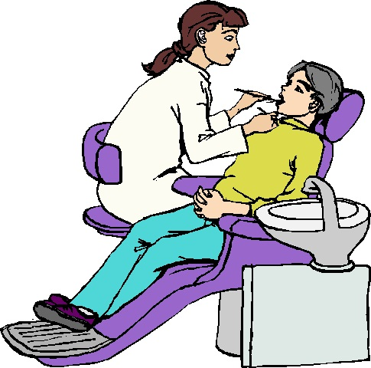

* صف لنا كيف يدهن الدهان الدهان يا صالح؟
* لو لم يكن للخباز يد ماذا سيحدث يامحمد ؟

- استخرج من ركن المكعبات خمسة مكعبات ياطيف؟

- كم عدد الأقلام التي أمامكم ياأطفال ؟

* من الذي أنعم علينا بنعمة الايدى0 وما واجبنا نحو الله؟

**التأكد من تحقق الهدف (3/د)**

تحقق الهدف بتعرف الطفل على بعض المهن التي تستخدم الايدي

كيفية الانتقال الى النشاط اللاحق (2/د)

أشكر الاطفال على تجاوبهم ثم كفارة المجلس وثم اطلب منهم التوجه بهدوء للعب مع الالتزام بالقوانين

لو أعدت النشاط مرة أخرى ماهي التعديلات التي تريد تطبيقها :

التقييم/



المعلمة/

الأطفال/

الأدوات/

نشيد أمنيات المستقبل

قصة موسى علية السلام ورعي الغنم

**استمارة تحضير اللقاء الأخير**

في نهاية النشاط يكون الطفل قادراً على :

* أن يذكر الطفل ماأعجبه في الأركان أثناء تقديم النشاط .
* أن يردد الطفل بعض من النشيد مستخدماً حركات يديه أثناء تقديم النشاط .
* أن يسرد قصة موسى علية السلام ورعي الغنم

المواد والأدوات اللازمة: المعلمة ,الأطفال.

وصف النشاط وخطوات عرضه :

بعد جلوس الأطفال بشكل حلقة ، ألقي السلام عليهم ، ثم نبدأ جميعاً بذكر الله تعالى والتوكل عليه سبحانه ، ثم أذكر لهم أنشطة اللقاء الأخير ، ثم اطلب منهم المشاركة في الحديث حول الأعمال التي قاموا بها خلال اليوم وكذلك عن خبراتهم في العمل الحر في الأركان .

* - أقترح عليهم ترديد أنشودة أمنيات المستقبل ثم اردد النشيد لوحدي ثم اطلب منهم ترديده ورائي

ما أمنيتك؟

ما أمنيتك ؟ ما أمنيتك؟

سأكون طبيبا كي أداوي كل الإمراض وأداوي كل الناس

سأكون مهندس ابني فيها للناس بيوتاً

والخضرة تملأ كل مكان وقلوب الناس هي العنوان

- أناقش الأطفال حول أمنياتهم التي يتمنوها عندما يكبرون .

ثم أقترح عليهم سرد قصة موسى علية السلام ورعي الغنم اسرد القصة واخبر الاطفال بأن الأنبياء عليهم السلام عملوا رعاة للغنم وحافظوا عليها وأطعموها وخدموها وان نبينا محمدا صلى الله علية وسلم رعى الغنم أيضا ثم تصف عملية رعي الغنم وماتحتاجه من صبر وكيف تستخدم الأيدي فيها لإمساك العصا وسياقة الحيوانات ..... الخ

- أذكرهم بأنشطة اليوم التالي.

الأسئلة المفتوحة :

س1- كيف نشكر الله على نعمة الأيدي ؟

س2 – لو لم نشكر الله على نعمه ماذا يحدث ؟

س3 – لماذا الأيدي مهمة لنا عندما نقوم بأي عمل ؟ س4 –ما أمنيتك يا ---- عندما تكبر ؟

س5- ما رأيكم بالنشيد ؟ س6 – هل تستطيع ترديد النشيد يا --؟

التقييم/

المعلمة/ الأطفال/ الأدوات/

**الرمز (و.ر.ع.ن – 14-3)**

|  |  |
| --- | --- |
| اليوم |  |
| التاريخ |  |
| الوحدة | الأيدي |

**استمارة تحضير الحلقة**

الأيدي والزراعة



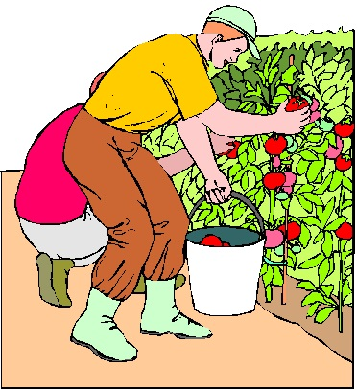

في نهاية النشاط يكون الطفل قادرا على :

الهدف :

أن يسمى الطفل بعض أدوات الزراعة أثناء تقديم النشاط0

المواد والأدوات اللازمة :

, أدوات الزراعة-أنواع من الحبوب- أنواع من الثمار بطاقة لحرف اليوم, بطاقة العدد المطلوب – أشياء محسوسة للعد –

.

**عرض النشاط : (5/د)**

-عند بداية النشاط وانتظام الأطفال على شكل حلقة اجلس مع الأطفال وأسلم عليهم وأطلب منهم تسبيح الله وذكر دعاء الصباح ثم أتفقد أحوالهم وأسألهم عن اليوم والتاريخ والشهر والسنة وحالة الطقس وعن الغائبين .

**عرض النشاط : (15/د)**

- أتلو السورة واطلب منهم ترديدها ورائي ثم أناقش الأطفال حول ربنا و ا كد على أن الله هو خالقنا ورازقنا ثم اطلب من الأطفال ذكر اسم الوحدة الحالية .

3- أتلو الآية الدالة الكريمة وأناقشهم حوله .

أعرض على الأطفال أدوات المزارع فيتعرفون عليها ويذكرون أسمائها ووظيفة كل أداةمن الادوات

أحضر أنواع من الثمار وأخرج البذور من داخلها أمام الأطفال (تفاح –ليمون) أطلب من الاطفال فحصها وشمها ولمسها مع طرح الأسئلة على الأطفال حول اسم الثمار ولونها ثم أناقش الاطفال حول كيفية الزراعة وفيما نزرع مع التركيز على دور اليدين في استخدام أدوات الزراعة وعجزة عن الزراعة لو لم تكن لديه يدين وعدم قدرته على الزراعة0

5-اعرض على الأطفال أشياء محسوسة تمثل عدد اليوم واطلب منهم عدها ثم اعرض عليهم بطاقة رقم اليوم ومدلوله بعد ذلك اطلب منهم أن يحضروا أشياء من الفصل تمثل عدد اليوم ثم اعرض عليهم التمرين الإدراكي واشرحه لهم ثم أضعه في ركن القراءة والكتابة لحله في فترة الأركان.

6 - اطلب من الأطفال وضع الأدوات داخل الأركان ثم تسبيح الله ثم أسائلهم رأيهم في الحلقة قبل البدء بنشاط اللعب في الخارج

.

الأسئلة المفتوحة والمثيرة للتفكير:

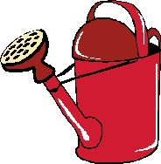

* ماعنوان الوحدة ؟
* كم من يد لك ياعبد الرحمن ؟
* ماهى أدوات المزارع ياطيف ؟
* بماذا يمسك المزارع المرش ياسعد؟
* كيف يحفر المزارع الأرض يامحمد ؟
* لو لم يكن للمزارع يدين ماذا سيحدث؟
* مالثمرة التي تخرج من هذه الحبوب ؟

- مار أيك بملمس التفاحة ياعبد الرحمن؟

**التأكد من تحقق الهدف (3/د)**

نعم تحقق الهدف وذلك من خلال تعرف الطفل على أهمية الايدي للمهنة الزراعة

كيفية الانتقال الى النشاط اللاحق (2/د)

أشكر الاطفال على تجاوبهم ثم كفارة المجلس وثم اطلب منهم التوجه بهدوء للعب مع الالتزام بالقوانين

لو أعدت النشاط مرة أخرى ماهي التعديلات التي تريد تطبيقها :

التقييم/

المعلمة/



الأطفال/

الأدوات/

قصة الجزرة

**استمارة تحضير اللقاء الأخير**

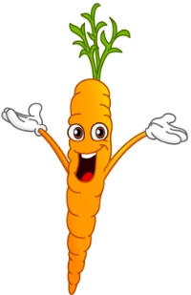

في نهاية النشاط يكون الطفل قادراً على :

* . أن يسترجع الأطفال بعض من أنشطة الحلقة في بداية النشاط.
* أن يسرد الأطفال بعض من أحداث القصة بأسلوبهم في نهاية النشاط .

المواد والأدوات اللازمة:

المعلمة ,الأطفال,/ جزر / أعمال الاطفال

وصف النشاط وخطوات عرضه :

بعد جلوس الأطفال بشكل حلقة ، ألقي السلام عليهم ، ثم نبدأ جميعاً بذكر الله تعالى والتوكل عليه سبحانه ، ثم أذكر لهم أنشطة اللقاء الأخير ، ثم اطلب منهم المشاركة في الحديث حول الأعمال التي قاموا بها خلال اليوم وكذلك عن خبراتهم في العمل الحر في الأركان .

- اخبر الأطفال أن نشاط اليوم هو قصه ( قصة الجزرة الكبيرة ) ثم أقوم بسردها بلغه سهله وبأسلوب بسيط يتناسب مع مستواهم والقصة تتحدث حول مزارع يقوم بزراعة بذور الجزر فلما نمت هذه البذور وكبرت راء أن احدها كان جزرة كبيره قرر أن يقتلعها فماذا سيحدث هذا ما تدور حوله القصة .

- أناقش الأطفال حول القصة ثم اطلب منهم اقتراح عنوان لها .

- اطلب من الأطفال تمثيل دور شخصيات القصة .

- ثم أذكرهم بأنشطة اليوم التالي.

الأسئلة المفتوحة :

* س1- كيف نشكر الله على نعمة الأيدي يا ---؟
* س2 – لو لم نشكر الله على نعمه ماذا يحدث يا--؟
* س3 – لماذا الأيدي مهمة لنا عندما نقوم بأي عمل يا --؟
* س4 –عن ماذا تتحدث القصة يا -- ؟
* س5- لماذا لم يستطع المزارع قلع الجزرة يا -- ؟
* س6 – كيف تحب أكل الجزر يا --؟
* س8 – ماذا تقترح عنوان للقصة يا --؟

التقييم/

المعلمة/ الأطفال/ الأدوات/

**استمارة تحضير الحلقة**

**الرمز (و.ر.ع.ن – 14-3)**

|  |  |
| --- | --- |
| اليوم |  |
| التاريخ |  |
| الوحدة | الايدي |

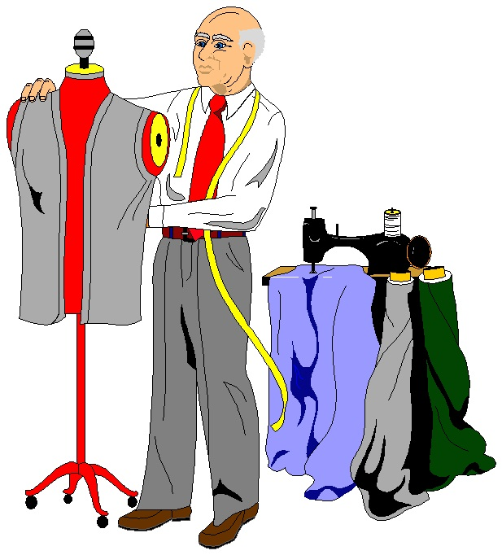

الأيدي والخياطة



في نهاية النشاط يكون الطفل قادرا على :

الهدف :

* أن يسمي الطفل بعض أدوات الخياطة التي يستخدمها الخياط عند حياكة الملبس أثناء تقديم النشاط0
* أن يذكر الطفل دور اليدين للخياط في مهنته أثناء تقديم النشاط0

المواد والأدوات اللازمة :

صورة خياط – أدوات الخياطة بطاقة الرقم ( )- السبورة الصغيرة - بطاقة الحرف ( )- بطاقات لكلمات تبدأ بالحرف ( ) -

**عرض النشاط : (5/د)**

نبدأ النشاط بالجلوس بشكل حلقة و ذكر الله تعالى والتوكل عليه سبحانه ، ثم أسأل الأطفال عن أحوالهم وأتفقد الغائب من بينهم ، ثم أؤكد أن ربنا عز وجل هو ربنا وخالقنا ورازقنا ، وأن القرآن الكريم هو كتاب الله أنزله على نبيه محمد صلى الله عليه وسلم ، مع حثهم على شكره سبحانه على نعمة الأيدي

**عرض النشاط : (15/د)**

.

أسأل الأطفال من ربهم وما دينهم ومن هو نبيهم ومن خالقهم ورازقهم مع التأكيد بان الله هو خالقنا ورازقنا أناقش الأطفال حول الأيدي وعدد أيديهم ، وخالقها ،مع حثهم على شكره سبحانه على نعمه التي لا تعد ولا تحصى0

أناقش الأطفال حول الأيدي والخياطة بطرح عدد من الأسئلة المفتوحة عن صناعة هذه الملابس الجميلة التي يلبسونها واسم الشخص الذي يخيط هذه الملابس مع عرض صورة للخياط ومناقشة الأطفال حول ما يشاهدون في الصورة من أدوات وعرض كل أداة وتسميتها (متر - دبابيس - إبرة آلة خياطة مقص - خيوط - قطعة قماش ) مع التركيز على دور الايدى في القيام بأعمال الخياطة كالقص والرسم والقياس والخياطة ، ويمكن لبعض الأطفال تجربتها وتقليد الخياط

- اعرض على الأطفال أشياء ثم أناقشهم حول أسمائها و الحرف الذي تبدأ به ثم اعرض بطاقة الحرف واطلب منهم الترحيب به واردد أنشودة خاصة به يرددونها خلفي

وبعد ذلك اعرض بطاقات لكلمات الصور التي تبدأ به يقرؤونها من خلفي ، ثم اشرح لهم كيفية كتابة الحرف ثم اعرض عليهم الكتاب المدرسي واشرح التمرين ثم اطلب منهم وضعه في الركن المخصص له .

- أقدم لهم الرقم ( ) بعد المكعبات ، ثم عرض بطاقته عليهم ، ثم أشرح طريقة كتابته على السبورة الصغيرة ، ثم أعرض الكتاب وأشرح التمرين لتنفيذه في ركن القراءة والكتابة وتوضع بطاقته في هذا الركن.

الأسئلة المفتوحة والمثيرة للتفكير:

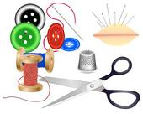

* كم من يد لك ؟
* مااسم الشخص الذي يخيط الملابس ؟
* هل زرتم مكان الخياطة ؟
* ماذا شاهدت في مكان الخياطة ؟
* صف لي طريقة الخياط أثناء القيام بمهنته .
* لماذا يستخدم الخياط المقص ؟
* لو لم يكن للخياط يدين ماذا سيحدث ؟
* هل الشخص الذي يخيط الملابس رجل أم امرأة؟

ماواجبك نحو الخياط ؟

- من الذي أنعم علينا بنعمة الأيدي وما واجبنا نحو الله؟

- ما اسم هذا الشيء وبأي حرف يبدأ ؟

- من يذكر لي كلمات تبدأ بحرف اليوم ؟ وكيف نكتب حرف اليوم ؟

- ماذا يشبه حرف اليوم؟

**التأكد من تحقق الهدف (3/د)**

تحقق الهدف بتعرف الطفل على اهمية الايدي في مهنة الخياطة

**كيفية الانتقال الى النشاط اللاحق (2/د)**

أشكر الاطفال على تجاوبهم ثم كفارة المجلس وثم اطلب منهم التوجه بهدوء للعب مع الالتزام بالقوانين

لو أعدت النشاط مرة أخرى ماهي التعديلات التي تريد تطبيقها :

التقييم/

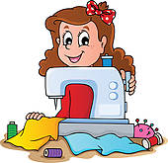

المعلمة/

الأطفال/

الأدوات/

أداء أدوار صامتة

**استمارة تحضير اللقاء الأخير**

في نهاية النشاط يكون الطفل قادراً على :

* أن يسترجع الطفل بمساعدة المعلمة بعض المهن التي تحتاج مساعدة اليدين في أدائها خلال تقديم النشاط .

* أن يحزر الطفل الدور الصامت لصاحب المهنة أثناء تقديم النشاط .

المواد والأدوات اللازمة: الاطفال / المعلمة

وصف النشاط وخطوات عرضه :

بعد جلوس الأطفال بشكل حلقة ، ألقي السلام عليهم ، ثم نبدأ جميعاً بذكر الله تعالى والتوكل عليه سبحانه ، ثم أذكر لهم أنشطة اللقاء الأخير ، ثم اطلب منهم المشاركة في الحديث حول الأعمال التي قاموا بها خلال اليوم وكذلك عن خبراتهم في العمل الحر في الأركان .

- أقترح على الأطفال تقديم لعبة أداء أدوار صامته فأقوم بتمثيل دور لأحد أصحاب المهن وليكن دور الخباز بشكل صامت ثم أطلب من أحد الأطفال أن يحزر الدور ويسميه ثم أقلد دور آخر لمهنة أخرى وأطلب من طفل أن يحزرها وهكذا مع بقية المهن .

- أذكرهم بأنشطة اليوم التالي

الأسئلة المفتوحة :

* ماذا فعلت في ركن التعبير الفني ؟
* من يحزر هذا الدور؟

- من يقلد دور الخباز وهو يخبز ؟

- من يحزر الدور الذي قامت به صديقتكم ؟

- ما رأيكم باللعبة ياأطفال ؟

- كيف نشكر الله على نعمة الأيدي ؟

التقييم/

المعلمة/ الأطفال/ الأدوات/

|  |  |
| --- | --- |
| اليوم |  |
| التاريخ |  |
| الوحدة | الأيدي |

**الرمز (و.ر.ع.ن – 14-3)**

**استمارة تحضير الحلقة**

الأيدي والطهي





في نهاية النشاط يكون الطفل قادرا على :

الهدف :

* أن يسمي الطفل بعض أدوات الطهي التي يستخدمها الطباخ عند الطبخ أثناء تقديم النشاط0
* أن يذكر الطفل دور اليدين للطباخ في مهنته أثناء تقديم النشاط0

المواد والأدوات اللازمة :

- صورة الطباخ - ملابس الطباخ - أدوات الطهي بطاقة العدد المطلوب ,أشياء تمثل العدد المطلوب

**عرض النشاط : (5/د)**

-عند بداية النشاط وانتظام الأطفال على شكل حلقة اجلس مع الأطفال وأسلم عليهم وأطلب منهم تسبيح الله وذكر دعاء الصباح ثم أتفقد أحوالهم وأسألهم عن اليوم والتاريخ والشهر والسنة وحالة الطقس وعن الغائبين .

**عرض النشاط : (15/د)**

- أتلو السورةواطلب منهم ترديدها ورائي ثم أناقش الأطفال حول ربنا و ا كد على أن الله هو خالقنا ورازقنا ثم اطلب من الأطفال ذكر اسم الوحدة الحالية .

3- أتلو الآية الدالة الكريمة وأناقشهم حوله .

أرتدي قبعة الطباخ وأطرح أسئلة حول الشخص الذي يرتديها .

حوار مع الأطفال حول الطباخ والطهي وحول ماتفعله اليد له أثناء الطبخ ، وأعرض بعض أدوات الطبخ التي يستعملها ، ويمكن لبعض الأطفال تجربتها وتقليد الطباخ أثناء الطبخ .

أعرض أدوات ومواد سلطة الفواكه ولوحة إرشادية لعمل السلطة وتوضيحها لهم ووضعها في ركن الاكتشاف .

- أعرض على الأطفال أشياء محسوسة تمثل عدد اليوم واطلب منهم عدها ثم اعرض عليهم بطاقة رقم اليوم ومدلوله بعد ذلك اطلب منهم أن يحضروا أشياء من الفصل تمثل عدد اليوم ،

5-أعرض بطاقة حرف اليوم واطلب منهم الترحيب به ثم اعرض عليه بطاقات لصور وكلمات تبدءا بالحرف وأناقشهم حولها ثم اطلب منهم ذكر كلمات تبدءا بحرف اليوم بعد ذلك اشرح لهم كيفية كتابة الحرف على السبورة ثم اطلب منهم كتابته على الهواء ثم السجادة ثم الورق اعرض عليهم العمل الإدراكي واشرحه لهم ثم اطلب منهم وضعه في الركن المخصص له -.

6 - اطلب من الأطفال وضع الأدوات داخل الأركان ثم تسبيح الله ثم أسائلهم رأيهم في الحلقة قبل البدء بنشاط اللعب بالخارج

الأسئلة المفتوحة والمثيرة للتفكير:

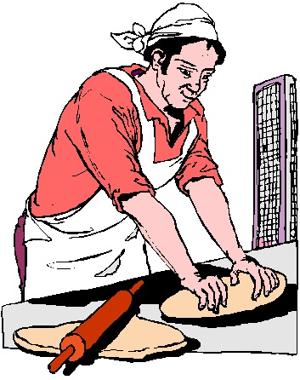

* ماعنوان الوحدة ؟
* كم من يد لك ؟
* مااسم الشخص الذي يطهو الطعام ؟
* ماذا يرتدي الطباخ ؟
* كيف يطهو الطباخ الطعام ؟
* كيف تساعد اليد الطباخ في مهنته ؟
* ماهي أدوات الطباخ ؟
* لماذا يرتدي الطباخ القبعة ؟
* لو لم يكن للطباخ يدين ماذا سيحدث ؟
* هل الشخص الذي يطهو الطعام رجل أم امرأة؟

- ماواجبك نحو الطباخ ؟

- من الذي أنعم علينا بنعمة الأيدي وما واجبنا نحو الله؟

**التأكد من تحقق الهدف (3/د)**

نعم تحقق الهدف وذلك من خلال تعرف الطفل على أهمية الايدي في مهنة الطهي

**كيفية الانتقال الى النشاط اللاحق (2/د)**

أشكر الاطفال على تجاوبهم ثم كفارة المجلس وثم اطلب منهم التوجه بهدوء للعب مع الالتزام بالقوانين

لو أعدت النشاط مرة أخرى ماهي التعديلات التي تريد تطبيقها :

التقييم/

المعلمة/

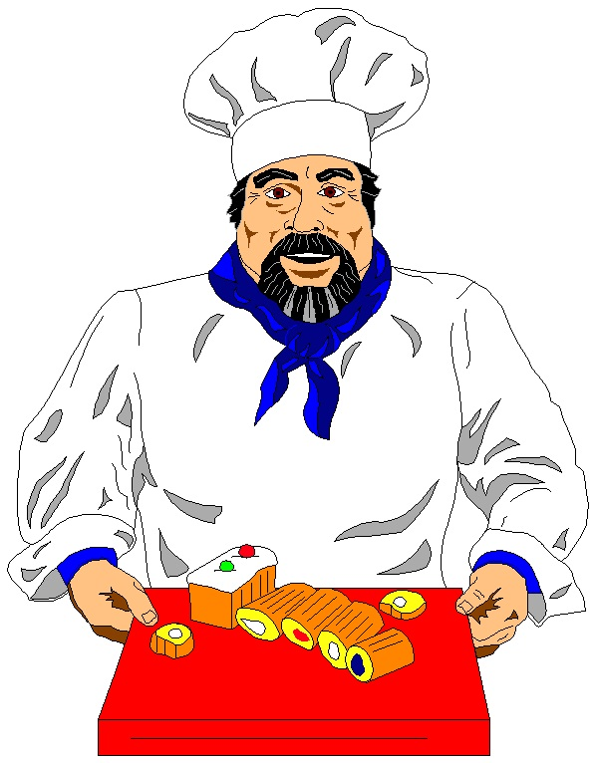

الأطفال/

الأدوات/

لعبة كيف تتصرف

**استمارة تحضير اللقاء الأخير**

في نهاية النشاط يكون الطفل قادراً على :

* أن يسترجع الطفل بمساعدة المعلمة بعض ألعاب الأصابع والأناشيد خلال تقديم النشاط
* أن يذكر الطفل تصرفه إذا حدث له موقف أثناء تقديم النشاط .

المواد والأدوات اللازمة: بطاقات مواقف ، المعلمة ,الأطفال ـ

وصف النشاط وخطوات عرضه :

بعد جلوس الأطفال بشكل حلقة ، ألقي السلام عليهم ، ثم نبدأ جميعاً بذكر الله تعالى والتوكل عليه سبحانه ، ثم أذكر لهم أنشطة اللقاء الأخير ، ثم اطلب منهم المشاركة في الحديث حول الأعمال التي قاموا بها خلال اليوم وكذلك عن خبراتهم في العمل الحر في الأركان .

* أقترح عليهم استرجاع أناشيد والالعاب الاصابع سابقة تم أخذها خلال الوحدة .

كما أقترح عليهم تقديم لعبة وهي( لعبة كيف تتصرف ) ، حيث أعرض بطاقات المواقف ويختار الطفل إحداها وأقرأ الموقف عليه ويذكر كيف يتصرف إذا حدث له موقف .

- ثم أذكرهم بأنشطة اليوم التالي.

الأسئلة المفتوحة :

* ماذا فعلت في ركن التعبير الفني ؟
* ماهي أنشطة اللقاء الأخير؟

- عند عبورك الطريق جاءت سيارة مسرعة كيف تتصرف ؟

- شاهدت الماء على الأرض وأنت تركض كيف تتصرف ؟

- شاهدت طفل يضرب قطة كيف تتصرف ؟

- كانت على الأرض في الروضة نقودًا كيف تتصرف إذا وجدتها ؟

- كيف نشكر الله على نعمة العقل ؟

التقييم/

المعلمة/ الأطفال/ الأدوات/

|  |  |
| --- | --- |
| اليوم |  |
| التاريخ |  |
| الوحدة | الأيدي |

**الرمز (و.ر.ع.ن – 14-3)**

**استمارة تحضير الحلقة**

مراجعة



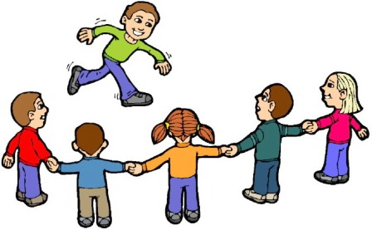

في نهاية النشاط يكون الطفل قادرا على :

الهدف :

* أن يشارك الطفل أصحابة في الحديث عما سبق التعرف عليه في وحدة الايدي أثناء تقديم النشاط0
* أن يسترجع الطفل بعض أصحاب المهن الذين لا يستغنون عن أيديهم في أعمالهم أثناء تقديم النشاط .

المواد والأدوات اللازمة :

المعلمة /الاطفال / - صور عن بعض أعمال الأيدي – صور لأصحاب المهن - بطاقات الحروف والأعداد التي تم تعلمها

**عرض النشاط : (5/د)**

نبدأ النشاط بالجلوس بشكل حلقة و ذكر الله تعالى والتوكل عليه سبحانه ، ثم أسأل الأطفال عن أحوالهم وأتفقد الغائب من بينهم ، ثم أؤكد أن ربنا عز وجل هو ربنا وخالقنا ورازقنا ، وأن القرآن الكريم هو كتاب الله أنزله على نبيه محمد صلى الله عليه وسلم ، مع حثهم على شكره سبحانه على نعمة الايدي

**عرض النشاط : (15/د)**

أناقش الأطفال حول عنوان الوحدة وأوضح للأطفال بان اليوم هو أخر أيام الوحدة أناقشهم حول الأيدي واستعمالاتها وأسترجع معهم بعض الحلقات التي تعلموها خلال الوحدة ، من آداب المحافظة على الايدى ولغة الايدى وأسماء الأصابع كذلك بعض يسمون بعض أصحاب المهن ودور الأيدي في كل مهنة كذلك يتم استرجاع الحروف التي تم التعرف عليها والأعداد التي تعلموها في هذه الوحدة ، وفى نهاية النشاط أطلب من الأطفال اختيار الركن المناسب لوضع الادوات0

الأسئلة المفتوحة والمثيرة للتفكير:

* ماعنوان الوحدة ؟
* ماذا فعلت يداك هذا الصباح ؟
* كم لك من يديك ؟

[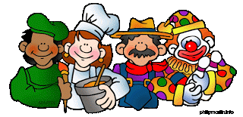](http://4.bp.blogspot.com/-lNfSjE1zwOM/Tab7TzzwBVI/AAAAAAAAADk/f11NFQO25vQ/s1600/misc_job_hats.gif)- كم إصبع في كل يد ؟ماهى أسماء الأصابع؟

- كيف تنظف يدك بالطريقة الصحيحة ؟

* لو لم تقص أظافرك ماذا سيحدث ؟

- كيف تقول الايدى لا وكيف تقول انتظر؟

- أي المهن تعجبك ؟ ولماذا ؟

- ابحثي عن أشياء في الفصل تمثل العدد ؟

- أمامك مكعبات ملونة فماهي أشكالها ؟

- اذكر كلمة تبدأ بالحرف ( ) .

* من الذي أنعم علينا بنعمة الأيدي ؟ وما واجبنا نحوه سبحانه ؟

**التأكد من تحقق الهدف (3/د)**

تحقق الهدف باسترجاع الطفل لكل ماتعلمة في الوحدة

كيفية الانتقال الى النشاط اللاحق (2/د)

أشكر الاطفال على تجاوبهم ثم كفارة المجلس وثم اطلب منهم التوجه بهدوء للعب مع الالتزام بالقوانين

لو أعدت النشاط مرة أخرى ماهي التعديلات التي تريد تطبيقها :

التقييم/

المعلمة/ الأطفال/ الأدوات/

استرجاع بعض الأناشيد

والقصص والعاب الاصابع

**استمارة تحضير اللقاء الأخير**

في نهاية النشاط يكون الطفل قادراً على :

* أن يردد الطفل الأناشيد التي سبق التعرف عليها في الوحدة أثناء تقديم النشاط.

المواد والأدوات اللازمة: المعلمة / الأطفال

وصف النشاط وخطوات عرضه :

بعد جلوس الأطفال بشكل حلقة ، ألقي السلام عليهم ، ثم نبدأ جميعاً بذكر الله تعالى والتوكل عليه سبحانه ، ثم يذكر أحد الأطفال أنشطة اللقاء الأخير ، ثم يتحدثون عن الأعمال التي قاموا بها خلال اليوم وكذلك عن خبراتهم في هذا اليوم، أقترح على الأطفال ترديد الأناشيد التي سبق التعرف عليها في الوحدة ومراجعة القصص التي سبق التعرف عليها. والعاب الاصابع التي سبق تعرف عليها الطفل

أذكرهم بأنشطة اليوم التالي.

الأسئلة المفتوحة :

من من يذكر أنشطة اللقاء الأخير ياأطفال؟

_ ماذا يقال عند الانتهاء من الوضوء؟

- من حفظ دعاء اللهم اجعل فى قلبى نورا؟

_ من الذي خلق العقل وما واجبنا نحوه ؟

التقييم/

المعلمة/ الأطفال/ الأدوات/

**الخطة الأسبوعية للأنشطة الأركان**

**الرمز (و.ر.ع.ن – 14- 02**)

الاسبوع / الاول الفترة من ........./......../...........هـ إلى الفترة ........./......../...........هـ الوحدة / الايدي

|  |  |  |  |  |  |  |  |
| --- | --- | --- | --- | --- | --- | --- | --- |
| الاركان التعليمية | ركن الادراك | ركن المكتبة | ركن اللعب الدرامي | ركن الفن | ركن البناء  و الهدم | ركن الاكتشاف | الركن المصاحب |
| الأيام |
| الآحد  **النص هنا** | أدوات لتنمية العضلات الصغرى:برم وتدوير ـ نظم ـ طرق ـ فك وتركيب  تصنيف أشياء تبدأ بالحرف{ظ}وأشياء لا تبدأ بالحرف {ظ}وتصنف في صندوق . | لوحات وكتب وقصص مصورة مرتبطة بموضوع الأيدي . | إضافة سجادة صلاة هاتف,غطاء للرأس للمطبخ قدور أباريق ادوات للتنظيف مكنسة اسفنجه | طبع اليد:دهان مختلف الألوان لطبع اليد على لوحة الإعلان عجين:طبع اليد على العجين | استثمار المواقف التي تحدث للأطفال أثناء اللعب . | مجهر وعدسة مكبرة ليفحص الأطفال أيديهم. | أرفف يوضع عليها ساعة منبه قديمة.هاتف قديم.مذياع قديم.أدوات تصليح مفكات الة حاسبةنقود ورقية غير حقيقة |
| الاثنين | . يطابق كلمة بصورة مع كلمة وبالتدريج كلمة مع صورة | لوحات وكتب وقصص مصورة مرتبطة بموضوع الأيدي . | إضافة قفافيز مختلفة الأحجام.  للمطبخ:إضافة قفاز واقي للحرارة قفافيز {بلاستيكية} لغسل الصحون. | قص: أوراق,أقلام مقصات,يقص الطفل حسب الرغبة عمل بطاقات شخصية:عمل بطاقات إثبات شخصية باستخدام | التركيز على المواقف الحسابية | إضافة صورة للأيدي بالأشعة السينية تظهر العظام والمفاصل | ورشة اصلاحإضافة قفافيز مخصصة لإصلاح الأجهزة |
| الثلاثاء | تسلسل حجم :ترتيب درجات أحجام متسلسلة لشكل اليد كبطاقات | وحات وكتب وقصص مصورة مرتبطة بموضوع الأيدي . | إضافة مرآة تسريحة وأدوات الزينةوتشجع الأطفال على ترديد التشهد الأول باستخدام السبابة. | صنع مدلاة هواء: طريقة الصنع ص72طباعة:يطبع الأطفال الإبهام على الورق | :كاليوم السابق | إضافة صورة للأيدي بالأشعة السينية تظهر العظام والمفاصل. | إضافة قفافيز مخصصة لإصلاح الأجهزة |
| الاربعاء | تصنيف عدة بطاقات لكلمات حسب موقع الحرف (ظ ) أول الكلمة وأخرها ووسطهايطابق الأطفال العدد بالمدلول البطاقات | اضافة دمى الايدي | إضافة علبة صابون فارغة | دهان صابون الأصابع _ ورق سميك _ طريقة صنع الدهان _ عجين _ فرادات _ قطاعات | لبناء والهدم :كاليوم السابق | ( صابون مسحوق _ صابون قطع _ صابون سائل ) وتكتب المعلمة اسم كل نوع أمامه ويفحص الأطفال الصابون بالشم واللمس والنظر _ إضافة عدسة مكبرة للفحص | إضافة قفافيز مخصصة لإصلاح الأجهزة |
| الخميس | تطابق للاعداد  إطارات الربط والتزريرتضع المعلمه الاطارات لتي عرضتها في الحلقة | . اضافة دمى الايدي | إضافة خزانة  ذات أدراج قطع من القماش والملابس. | تقطير الدهان:  قطارات دهان ملون, ورققص ولزق:عمل حر. عجين, فرادات, قطاعات | كا سابق | ء مجهر وعدسة مكبرة ليفحص الأطفال أيديهم.  ( صابون مسحوق _ صابون قطع _ صابون سائل ) وتكتب المعلمة اسم كل نوع أمامه | إضافة قفافيز مخصصة لإصلاح الأجهزة. |

**الخطة الأسبوعية للأنشطة الأركان**

**الرمز (و.ر.ع.ن – 14- 02**)

الاسبوع / الثاني الفترة من ........./......../...........هـ إلى الفترة ........./......../...........هـ الوحدة / الايدي

|  |  |  |  |  |  |  |  |
| --- | --- | --- | --- | --- | --- | --- | --- |
| الاركان التعليمية | ركن الادراك | ركن المكتبة | ركن اللعب الدرامي | ركن الفن | ركن البناء  و الهدم | ركن الاكتشاف | الركن المصاحب |
| الأيام |
| الآحد  **النص هنا** | تجميع بطاقات كلمات تبدأ بالحرف{ف} | لوحة وبريةمع قطع القماش التابعة لها لقصة سبق عرضها | قطع من القماش للكي والطي لوضعها على الرفوف | *رسم: يرسم الأطفال رسم حر بالألوان الشمعية على ورق الصنفرة *تلصيق {كولاج}:يلصق الأطفال{الكولاج}على ورق مقوى أبيض أو ملون | اضافة مكملات ملائمة لحاجه الاطفال . | عرض بطاقات لملامس مختلفة مع تغطية عيون الطفل ليقوم بمطابقة الملامس. | ;; كاليوم السابق |
| الاثنين | تجميع بطاقات كلمات تبدأ بالحرف{ف} | ةكتاب مصور عن الوضو  بطاقات متسلسلة لخطوات الوضوء على لوحة جيبيه. | قطع من القماش للكي والطي لوضعها على الرفوف | عجين:عجين ذو رائحة مميزة ورد, فانيلا} فرادات وأعواد للنحت. دهان:حاملاوفرشاة للدهن وألوان وأوراق للدهان الحر. | تضيف المعلمة مكملات ملائمة لحاجات الأطفال. | عرض بطاقات لملامس مختلفة مع تغطية عيون الطفل ليقوم بمطابقة الملامس. | كاليوم السابق |
| الثلاثاء | لعبة تطابق الايدي | قصصاً وكتباً مصورة عن استعمالات الأيدي. | كاليوم السابق | تلصيق:مواد مختلفةوورق لامع للقص والتلصيق. طباعة:دهان سائل وأدوات الطباعة | :كاليوم السابق | عرض بطاقات لملامس مختلفة مع تغطية عيون الطفل ليقوم بمطابقة الملامس. | كاليوم السابق |
| الاربعاء | وضع مطاط حول عدد المسامير المطابقة للعدد{ }مع كل لوحة عدد. | تضع المعلمة حاملا لتأليف قصة عن طفل أو شخص يحتاج إلى مساعدة . | إلقاء التحية | عجين:صلصال قوالب لطبع اليدثم قطع أجزاء الصلصال المحيطة باليد وتجفيفها. رسم: يرسم الأطفال بالفلوماستر على أوراق بيضاء مقصوصة على شكل يد . رسماً حراً. | لبناء والهدم :كاليوم السابق | ة طاولة لعمليات الصب والسكب  *إضافة أكواب معدنية و...يتدرب الأطفال على صب الأشياء الجافة والسائلة وسكبها. | كاليوم السابق |
| الخميس | تسلسل أطوال:يسلسل الطفل إسطوانات ذات أقطار متساوية وأطوال مختلفة . بتسلسل حسب الطول | تشجع المعلمة الأطفال على التعليق على الصور التي عرضتها في الحلقة وذلك بلغة الأيدي | إلقاء التحية | .صنع لعبة من كيس ورق :الدهان, ليدهن الأطفال بأصابعهم حسب رغبتهم | تركز على ماورد في اليومين الال والسادس | ء طاولة لعمليات الصب والسكبإضافة أكواب معدنية و..يتدرب الأطفال على صب الأشياء الجافة والسائلة وسكبها. | كاليوم السابق |

**الخطة الأسبوعية للأنشطة الأركان**

**الرمز (و.ر.ع.ن – 14- 02**)

الاسبوع / الثالث الفترة من ........./......../...........هـ إلى الفترة ........./......../...........هـ الوحدة / الايدي

|  |  |  |  |  |  |  |  |
| --- | --- | --- | --- | --- | --- | --- | --- |
| الاركان التعليمية | ركن الادراك | ركن المكتبة | ركن اللعب الدرامي | ركن الفن | ركن البناء  و الهدم | ركن الاكتشاف | الركن المصاحب |
| الأيام |
| الآحد  **النص هنا** | تصنيف أدوات كل مهنة على حده | تضيف قصص وكتباً مصورة عن المهن | ا قطع من القماش للكي والطي لوضعها على الرفوف | * صنع عقودخرز:خرز ملون,أربطة أحذية,أو سلك رفيع,أو خيوط قطن,لإدخالها في حبات الخرز. يدهن الأطفال على ورق القصدير بالفلوماستر حسب الرغبة. | استثمار المواقف التي تحدث للأطفال أثناء اللعب . | تضيف أوعية ذات أحجام متساوية .وأشكال مختلفة للصب والسكب ليكتشف الأطفال علاقة تساوي الكميات رغم اختلاف أشكال الأوعية | كاليوم السابق |
| الاثنين | . يطابق الأطفال صورة الشيء باليد التي تخصه. | تضيف قصص وكتباً مصورة عن المهن. | إضافة نبتة حقيقية لغرفة الضيوف | طباعة:فرش أسنان ودهان وصحن. تلصيق:أعواد كبريت ورق ملون وقطن. يلصق الأطفال هذه المواد على ورق مقوى حسب الرغبة | التركيز على المواقف الحسابية | زراعة: أحواض للزراعة تربةحبوب ومرش ماء قفافيز للزراعة مجرفة. تزرع المعلمة مع الأطفال وتكتب أسمائهم على صورة للنبات المزروع. | كاليوم السابق |
| الثلاثاء | يطابق الأطفال صورة الشيء باليد التي تخصه. | إضافة مجلات خياطة تحتوي على نماذج تفصيل مختلفة | كاليوم السابق | يصنع الطفل ثقوباً بنفسه وينتج أشكالا معين دهان بالخيط:يدهن الأطفال بالخيط حسب رغبتهم | :كاليوم السابق | أدوات قياس:ضافة خيط ليقيس به الأطفال أشياء مختلفة وتركز على الجمل التالية:أطول من الخيط...أقصر من الخيط | اضافة مكينة الخياطة |
| الاربعاء | يصنف الأطفال بطاقات لكلمات حسب موقع الحرف {ر}أول,وسط,أخرالكلمة | إضافة كتباً مصورة عن الطهي | إضافة مئزراً للطبخ وقبعة طباخ | عجين:عجيناً وفرادات وقطاعات ليشكل الأطفال حسب الرغبة | لبناء والهدم :كاليوم السابق | عمل سلطة الفواكه | كاليوم السابق |
| الخميس | بناء على ملاحظة الأطفال  واهتماماتهم يتم اختيار  أنشطة هذاء اليوم | | | | | | |